Відділ освіти Підволочиської селищної ради
Методичний кабінет відділу освіти Підволочиської селищної ради
Підволочиська ЗОШ І-ІІІ ступенів

Розвиток та самореалізація особистості через активну діяльність та творче самовираження у сфері мистецтв
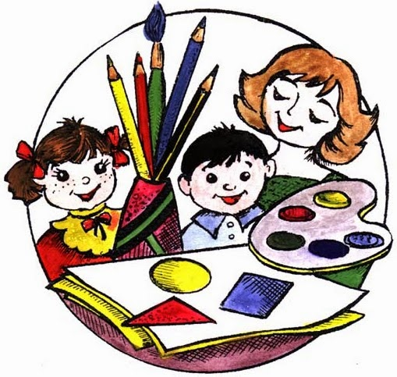
З досвіду роботи вчителя
образотворчого мистецтва
Підволочиської ЗОШ І-ІІІ ступенів
Дацко Ганни Анатоліївни

Підволочиськ 2020

Відділ освіти Підволочиської селищної ради
Методичний кабінет відділу освіти Підволочиської селищної ради
Підволочиська ЗОШ І-ІІІ ступенів

Розвиток та самореалізація особистості через активну діяльність та творче самовираження у сфері мистецтв

Дацко Ганна Анатоліївна – вчитель образотворчого мистецтва та
інтегрованого курсу «Мистецтво»
Підволочиської ЗОШ І-ІІІ ступенів
вчитель вищої кваліфікаційної категорії,
старший вчитель

Підволочиськ 2020

Рецензенти:
Сеник В.С. – методист відділу освіти Підволочиської селищної ради
Черкас М.П. – вчитель образотворчого мистецтва Підволочиської гімназії

Упорядник:
Дацко Г.А. – вчитель образотворчого мистецтва та інтегрованого курсу
«Мистецтво» ПідволочиськоїЗОШ І-ІІІ ступенів

Схвалено на засіданні науково-методичної ради
Методичного кабінету відділу освіти Підволочиської селищної ради
Протокол №_____від__________2020р.

Методичний посібник містить опис досвіду роботи вчителя та конспекти уроків. Використані на цих уроках методи та інтерактивні технології допоможуть вчителям зрозуміти доцільність їх використання на уроках образотворчого мистецтва та інтегрованого курсу «Мистецтво», також допоможуть розвинути в учнів прагнення до творчого самовираження через активну мистецьку діяльність на уроках образотворчого мистецтва та «Мистецтва».
Посібник рекомендовано для вчителів образотворчого мистецтва та інтегрованого курсу «Мистецтво» закладів загальної середньої освіти.

Зміст
Вступ
1. Актуальність досвіду……………………………………………………………...5
2. Актуальність проблеми……………………………………………………….…..6
3. Педагогічна техніка вчителя………………………………………………..….…9
4. Позаурочна діяльність………………………………………………………...…13
5. Висновки……………………………………………………………………….....14
6. Конспекти уроків:
6.1. Конспект уроку образотворчого мистецтва в 5 класі «Види
живопису»…………………………………………………………………………...15
6.2. Конспект уроку образотворчого мистецтва в 6 класі «Творча спадщина Катерини Білокур»………………………………………………………………….21
6.3. Конспект уроку мистецтва в10 класі «Художня культура Індії. Місце художньої культури Індії у світі. Відображення релігії Індії у мистецтві.»…....29 6.4. План-конспект проведення мистецького пленеру «Веселкова палітра рідного краю»……………………………………………………………………….34
7. Список використаних джерел…………………………………………………...36
Додаток………………………………………………………………….…………...37

Вступ
Актуальність досвіду
В новітньому суспільстві до освіти висувають нові вимоги, однією з яких є формування особистостей, що можуть приймати неординарні рішення, бути активними, самостійними, творчими, здатними до саморозвитку та самореалізації, здатними адаптуватись до стрімких змін. Учень сьогодні повинен сприйматись як самостійний та відповідальний дослідник оточуючого світу. І суть освіти полягає в тому, що ми повинні підтримувати допитливість та мотивацію учнів, їх бажання учитись, експериментувати, творити, самовиражатись. Тому в контексті нових підходів до побудови національної системи освіти особливої уваги набувають дисципліни художньо-естетичного циклу, які мають забезпечувати духовно-творчий розвиток школярів.
Відомо, що лише творча дитина є щасливою дитиною. Що ще може дати більше насолоди, радості, впевненості у власних силах, як не творчість? Творча діяльність – це природна форма самовираження особистості, виявлення її індивідуальності, пов’язана з інтелектуальними пошуками, здатністю до евристичного мислення, самостійною діяльністю, розвиненою інтуїцією, художньою фантазією, вмінням не лише пристосовуватись до нового, але й творити себе, що є дуже актуальним та важливим у сучасному житті.
Проблема: «Розвиток та самореалізація особистості через активну діяльність та творче самовираження у сфері мистецтв»

Актуальність проблеми
Сучасна школа вимагає зближення змісту навчання з реаліями життя. Тому, приймаючи виклик сьогодення ( зазначає Василь Кремень, президент Національної академії педагогічних наук України), українське суспільство прагне модернізуватися на інноваційній основі , аби набути прискорення, характерного для глобального світового поступу. Відтак, життєві реалії вимагають безперервного вдосконалення, що є природною формою існування людської діяльності. Тепер освіта здебільшого орієнтується на створення технологій, які утворюють баланс між соціальними й індивідуальними потребами й запускають механізм саморозвитку, готують особистість до реалізації власної індивідуальності. Тому інновації та традиції є складниками сучасної школи.
Мета предмета «Образотворче мистецтво» та інтегрованого курсу «Мистецтво» полягає в особистісному розвитку учнів і в збагаченні їхнього емоційно-естетичного досвіду під час сприймання творів мистецтва та художньо-практичної діяльності, в навчанні учнів оцінювати твори образотворчого мистецтва, їх частковому відтворенню, в формуванні ціннісних орієнтирів, потреби в творчій самореалізації та духовно-естетичному самовдосконаленні. Крім цього: формування культури людських почуттів через сприймання творів мистецтва, формування почуття кольору, лінії, ритму, композиції, колориту; розвиток асоціативно-образного та просторового мислення, уяви, фантазії, художнього смаку. Завданням вчителя є навчити учнів опановувати різні техніки образотворчого мистецтва, декоративно-прикладного мистецтва; ознайомлювати учнів з видами та жанрами образотворчого мистецтва, з творами митців, навчити розуміти та аналізувати твори мистецтва. Здатність до творчості є однією з найважливіших умов для успішного самовираження особистості її всебічної самореалізації. На своїх уроках я обираю різні методи стимулювання розвитку творчості та прийоми заохочення до творчого самовираження. Наприклад, «Мозкова атака». Цей метод був запропонований в 1937році А.Осборном.У парах, малих чи великих групах швидко фіксуються усі ідеї, які без винятку беруться до уваги.Усі твердження, пояснення приймаються, ніякої критики, підходить усе. Наприклад, діти отримують завдання: «Що допоможе передати осінній день?» Після завершення «мозкового штурму» пропоную свою допомогу для оцінювання висунутих пропозицій та їх ралізації у виконанні мистецької діяльності.
Одним із прийомів емоційного мотивування учнів до мистецької діяльності та самореалізації є створення ситуацій заохочення, тобто введення до навчального процесу захопливих прикладів творчості митців, їх досягнень у сфері мистецтва, дослідів, парадоксальних фактів тощо. Підвищений інтерес в учнів викликають розповіді про життя і діяльність видатних художників. Наприклад, на уроках образотворчого мистецтва та інтегрованого курсу «Мистецтво» висвітлюю цікаві, іноді маловідомі факти з життя майстрів мистецтв. Це не лише зацікавлює учнів, ай формує позитивне ставлення до самого предмету та ще спонукає до досягнення певних результатів у творчій діяльності. Для формування навчальних мотивів також велике значення має використання пізнавальних ігор, пізнавальної новизни, навчальних дискусій, пізнавальних суперечностей, використання аналогій, створення ситуацій успіху.
Сьогодні існує багато чудових інноваційних технологій: дидактичних ігор, вправ, методів, прийомів, проблемних і пошуково-ситуаційних завдань, які розвивають творчу особистість, самостійність мислення, інтерес до пізнання, уміння приймати рішення, створювати та реалізовувати власні міні-проекти. Такими є інтерактивні технології. О. І. Пометун у своєму посібнику пояснює, що сутність інтерактивних технологій полягає в тому, що навчання відбувається шляхом взаємодії учасників навчально-виховного процесу. Це спів-навчання (колективне, коопероване, навчання у співпраці), у якому вчитель та учні є суб’єктами навчання, тільки педагог виступає в ролі організатора процесу навчання, лідера групи учнів.
Специфіка предмета «Образотворче мистецтво» та інтегрованого курсу «Мистецтво» дозволяє мені широко використовувати інтерактивні технології та нестандартні форми організації уроку, які дають змогу підвищити ефективність засвоєння знань, поліпшити контроль над виконанням практичних завдань, викликати у дітей інтерес до навчання та до творчої діяльності, творчого самовираження у сфері мистецтв. Ще В. О. Сухомлинський писав: «Мистецтво і сама майстерність навчання і виховання полягає у тому, щоб розкрити сили і можливості кожної дитини…» А. Р. Іванов стверджував, що «творчість – це не розкіш для обраних, а загальна біологічна потреба». Тому у сучасній школі весь навчально-виховний процес повинен спрямовуватись на формування духовного світу учнів та на розкриття їх потенційних можливостей та творчих здібностей, розкриття їх талантів.
Практичний досвід переконує мене, що традиційні уроки стають менш ефективними, ніж уроки, на яких використовуються інтерактивні технології, які базуються на постійній активізації взаємодії всіх учасників навчального процесу, коли вчитель та учні є рівноправними суб’єктами навчання.
Крім того, використання інтерактивних технологій на уроках забезпечують формування навичок критичного мислення, ухвалення рішень, розв’язання проблем; навчають продуктивно спілкуватися, ставити питання, представляти різні точки зору, уміло й компетентно вести діалог; сприяють осягненню та засвоєнню учнями духовних цінностей; заохочують до співпраці; розвивають здатність дитини до відшукування нових знань, допомагають здійснити інтелектуальний прорив, формують активну життєву позицію; формують навички соціальної взаємодії, здатність до конструктивного розв’язання проблем; сприяють усвідомленню стартових можливостей особистості, оцінюванню шансів і перспектив на майбутнє.

Педагогічна техніка вчителя
Переосмислюючи наукові дослідження та досвід вчителів-практиків, на уроках вибудовую модель формування творчих здібностей учнів, працюючи за якою досягаємо певних успіхів у навчанні та творчій діяльності дитини.
Формуючи творчі здібності, організовується взаємодія з учнем так, щоб вона включала в себе:
- можливість для учня вибору та самостійної постановки задачі;
- врахування інтересів та захоплень учнів;
- врахування вподобань та можливостей;
- підтримка творчої ініціативи;
- емоційний контакт з учнем;
- безумовне позитивне ставлення до учня;
- відсутність критики невдалих творчих спроб.
Для досягнення розвитку та самореалізації учнів в мистецькій діяльності важливим є використання інтерактивних технологій.
Для ефективного застосування інтерактивних технологій на уроках, для зміцнення контролю за процесом навчання я завжди попередньо планую свою роботу та роботу учнів. Попередньо мені необхідно глибоко вивчити і продумати матеріал , зокрема додатковий, щоб бути готовою до будь-яких запитань учнів, адже обізнаний вчитель – зразок для учнів; ретельно спланувати й розробити заняття ( визначити порядок дій, етапи, розподілити ролі учасників, підготувати ряд питань та можливі відповіді, виробити критерії оцінювання ефективності уроку); передбачити цікаві різноманітні методи для заохочення до праці та для привернення уваги учнів, налаштування їх на роботу; мотивувати учнів до вивчення матеріалу шляхом добору найцікавіших для них випадків, проблем, а також до оголошення очікуваних результатів заняття і критеріїв оцінювання роботи учнів. Часто для досягнення цілей даю учням завдання для попередньої підготовки: продумати, виконати самостійні підготовчі завдання, поспостерігати за явищами природи або довкілля, провести дослідницьку та пошукову роботу, тощо.
В процесі навчання можна використовувати багато різноманітних сучасних інтерактивних технологій:
Методи технології ситуативного моделювання (рольова гра, методи колективно-групового навчання, обговорення проблеми в загальному колі, «Мозковий штурм»);
Методи технології кооперативного навчання (робота в парах, «Карусель», «Акваріум», робота в малих групах, ротаційні трійки);
Постановки й розв’язання проблемних питань («Мікрофон», «Дерево рішень», аналіз ситуації, «Ажурна пилка», «Навчаючи – учусь», «Незавершені речення»);
Методи опрацювання дискусійних питань (дискусія, «Займи позицію», «Дерево рішень», «Метод прес», «Неперервна шкала думок», тощо.
Провівши ряд уроків образотворчого мистецтва та інтегрованого курсу «Мистецтво», я помітила, що найбільш ефективними інтерактивними методами та такими, що подобаються учням, є методи: робота в парах, «Мікрофон», робота в групах, «Асоціативний кущ», «так – ні», метод діалогу, метод « трьох с»(споглядаю – сприймаю – створюю), «Акваріум», метод проектів та інші. Учні із задоволенням приймають участь у попередній підготовці до уроку та беруть участь безпосередньо у втіленні інтерактивних технологій на уроці.
Для прикладу , хочу представити кілька інтерактивних технологій, які використовую на уроках образотворчого мистецтва та інтегрованого курсу «Мистецтво».
Наприклад. Під час вивчення теми «Рельєфна композиція» у 6 класі, на етапі актуалізації опорних знань, доцільно використати метод «так – ні». Використання методу полягає в тому, що вчитель має картку з об’єктом, що стосується теми уроку. Учні задають питання:
- Це твір живопису (графіки, скульптури…)?
- Це об’ємна скульптура?
- Це скульптура на площині?
- Це рельєф?
Якщо учні правильно відгадали, вчитель показує картку і оголошує тему уроку. Цей прийом вчить пов’язувати розрізнені факти, систематизувати наявну інформацію, сприяти зміцненню здобутих знань.
Використання методу «Асоціативний кущ» під час вивчення теми «Портрет» у 6 класі. На дошці посередині розміщено поняття «портрет». За короткий проміжок часу учні повинні пригадати та сформулювати короткі тези до поняття, які вчитель записує на дошці навколо «портрету». Результатом є схема-опора, що актуалізує знання учнів. Наприклад, підійдуть такі тези до поняття «портрет»: 1.Зображення людини чи групи людей. 2.Жанр образотворчого мистецтва. 3.Можуть бути живописними, графічними, скульптурними. 4.Передають внутрішній стан людини, настрій, епоху.
На уроках в 9 – 11 класах також активно впроваджую інтерактивні технології. Для учнів цієї вікової категорії на уроках «Мистецтва» можна використовувати вже по кілька інтерактивних методів та прийомів. Наприклад, під час вивчення теми «Форми збереження культурної спадщини. Провідні художні музеї світу» на різних етапах уроку використовую різні методи. На етапі вивчення нового матеріалу проводжу метод групової роботи: учні поділяються на групи для створення таблиць «Провідні художні музеї», де містяться графи: країна, музей, експонати, назви, дата створення. Кожна група обирає країну та створює відносно неї таблицю. На сьомому етапі уроку під час рефлексії проводжу інтерактивний прийом «Незавершене речення». Учні по черзі доповнюють речення : «Збереження культурної спадщини необхідне тому, що…». Крім того весь урок є нестандартним , так як проходить у формі віртуальної подорожі, що допомагає учням глибше зануритись у світ мистецтва, відчути себе присутнім у будь-якому куточку світу, у будь-якому музеї чи картинній галереї.
Також однією з найефективніших інтерактивних технологій вважаю мультимедійні технології. Підґрунтям для впровадження мультимедійних технологій до навчального процесу є властивість мультимедіа – гармонійно інтегрувати різні види інформації. За рахунок інтенсифікації сприйняття школярами навчального матеріалу , стає можливим залучення школярів до процесу пізнання як суб’єктів навчальної діяльності. Кожен учень знає , як відбувається запам’ятовування інформації: якщо інформація сприймається лише слухом , засвоюється 20% її обсягу, лише зором – 30%, за умови комбінованого поєднання слухового й зорового каналів – 60-70% інформації. А застосування мультимедіа дає змогу об’єднати текст, звук, графічне зображення, відео зображення та ще й улюблену дітьми анімацію. Таким чином, використання мультимедіа значно сприяє засвоєнню навчальної інформації кожним школярем.
Ступінь і час мультимедійної підтримки уроку можуть бути різними: від декількох хвилин до повного циклу. Мультимедійний урок може виступати і як «міні-технологія», тобто як підготовлена вчителем розробка із заданою навчальною метою і завданнями , орієнтована на цілком певні результати навчання. Такий урок володіє достатнім набором інформаційної складової, дидактичним інструментарієм. Перед початком роботи над презентацією необхідно досягти повного розуміння того, про що йтиметься. Презентація повинна бути короткою, доступною і композиційно завершеною. Її тривалість за сценарієм повинна складати не більше 20 хвилин при кількості 20-22 слайдів. Я. зазвичай, використовую невеликі презентації до 15 слайдів, так як специфіка уроку образотворчого мистецтва передбачає відведення основної кількості часу уроку на практичну діяльність учнів. Мультимедійні презентації використовую на різних етапах уроку, залежно від змісту та мети, яку ставлю на уроці: при вивченні нового матеріалу, що дозволяє ілюструвати його різноманітними наочними засобами; при закріпленні нової теми, для перевірки засвоєння матеріалу; для поглиблення знань – як додатковий матеріал до уроку.
До уроків образотворчого мистецтва та уроків інтегрованого курсу «Мистецтво» я створюю власні мультимедійні презентації та залучаю до їх створення учнів, що сприяє посиленню мотивації навчання учнів, зростанню якості навчання, підвищенню інформаційної культури учнів, підвищенню якісного рівня використання наочності на уроці, зростанню продуктивності уроку, реалізації міжпредметних зв’язків, логізації й структуруванню навчального матеріалу.
Успішно використовую ще одну інтерактивну технологію навчання – це проектна технологія. Вона має особистісно зорієнтований характер, оскільки орієнтується на спільну діяльність учнів (індивідуальну, парну, групову). У процесі застосування цієї технології я переконалась, що вона має високу загальноосвітню цінність: розвиває дослідницькі навички, самостійність, активність, здатність працювати індивідуально та в групі, де учень виступає розробником та виконавцем проекту.
Наприклад. Під час вивчення теми «Творча спадщина Катерини Білокур» учням було дано завдання для створення проекту. Для цього їм необхідно було провести самостійну дослідницьку роботу, яка включила в себе підбір, систематизацію, узагальнення інформації про творчість народної художниці. Учні були поділені на три групи. Кожна група відповідала за пошук певної інформації по періодам творчої діяльності Катерини Білокур. Перша група учнів досліджувала період дитинства художниці, друга група – молоді літа, третя група – зрілість, досягнення. Таку ж пошукову та дослідницьку роботу можна проводити безпосередньо на уроці. Тепер у кожної дитини є гаджет та доступ до інтернет-ресурсів. Іноді на уроках ми розподіляємо ролі: дослідники, історики, географи , критики та , відповідно до ролі учні виконують поставлені завдання.
Під час виконання такого завдання учні згуртовуються, вчаться обмінюватись інформацією, допомагають один одному , прагнуть до кращого прояву себе на уроці як доповідача та дослідника. Після збору матеріалу, результат – створення змістового та цікавого проекту.
Специфіка уроків мистецтва дозволяє проводити з учнями багато дослідницької роботи як під час уроку так і в позаурочний час. Так, наприклад, в 11 класі під час вивчення теми «Архітектура України XV – XVIII століть», учні здійснювали дослідницьку роботу з пошуку вцілілих дерев’яних церков. Учні збирали інформацію, систематизували, опрацьовували. На основі зібраних матеріалів були створені артбуки та лепбуки, що містили масу цікавої інформації з даної теми. Такий вид роботи допомагає формувати в учнів ключові компетентності, зокрема: робота в групах, уміння самостійно здобувати інформацію, аналізувати її, висловлювати власну думку.
Такі уроки та використання інтерактивних технологій дають багато плюсів: високий рівень засвоєння навчального матеріалу, можливість подання великого обсягу матеріалу за короткий час, роль учнів у навчальному процесі є більш активною.

Позаурочна діяльність
В позаурочний час проводжу різні види діяльності: екскурсії, фоторепортажі, подорожі, майстер- класи, пленери. Так в цьому році було проведено кілька пленерів «Веселкова палітра рідного краю» із залученням запрошеного митця живописця Ярослава Збараського. Користь пленерів полягає в тому, що діти вчаться спостерігати і бачити в безпосередній взаємодії з природою, розвивають вміння передавати в картині все багатство змін кольору, зумовлених дією сонячного світла й атмосфери. Створення пейзажу на свіжому повітрі, та майстер-клас митця викликали в учнів захоплення та бажання творити як митці, заохотили до подальшої творчої праці. Пленери сприяють творчому розвитку школярів, оскільки навчально-творча практика – пленер , є продовженням навчального процесу на якому опановують живопис, композицію, рисунок.
Також мої учні дуже полюбляють проведення майстер-класів, що також можна віднести до інтерактивних технологій навчання. Для проведення майстер-класів я запрошую митців або (оскільки також володію багатьма зображальними техніками) проводжу майстер-класи особисто. Вважаю, що це ефективний метод роботи, який заохочує учнів до творчості, до наслідування творчих зображальних навичок.
Отже, щоб виховати творчих учнів, самому вчителеві необхідно бути творчою особистістю, прагнути до самовдосконалення, бути в активному пошуку нових інтерактивних технологій, методів, прийомів, шукати шляхи заохочення учнів до творчої праці, шляхи активізації творчої діяльності учнів.

Висновки
За роки педагогічної практики я неодноразово переконувалась, що взаємодія вчителя та учнів у процесі навчання, позитивна оцінка вчителем творчої спроможності учнів, дозволяють створити в учнів внутрішнє переконання своєї спроможності та викликає бажання до самореалізації в сфері мистецтв.
Отже, результативність професійної діяльності полягає в тому, що використовуючи інтерактивні технології, методи, прийоми роботи з учнями, можна ефективно формувати творчу особистість, здатну до самореалізації. Працюючи в школі вже двадцять років і викладаючи предмет «Образотворче мистецтво» та інтегрований курс «Мистецтво», я стараюсь виявляти талановитих та обдарованих дітей, залучати їх до участі в конкурсах, виставках, олімпіадах, у різноманітних цікавих шкільних та позашкільних заходах. Тому і моїм педагогічним кредо є такі слова: «Вміння знаходити обдарованих та здібних дітей – талант, а вміння їх вирощувати – мистецтво!».

Конспекти уроків
Конспект уроку образотворчого мистецтва в 5 класі
Тема: Види живопису
Мета : формувати компетентності:
- ключові (спілкуватись державною мовою, формувати уміння усно висловлювати власну думку про особливості видів живопису; уміння навчатися впродовж життя: уміння сприймати й аналізувати інформацію, визначати головне, оцінювати результат роботи; загальнокультурні: формувати естетичний смак, естетичне ставлення до навколишньої дійсності; соціальні: здатність працювати в групі, досягати компромісів);
- предметн і (розширювати знання про види живопису та їх особливості,розширювати знання учнів про твори мистецтва; формувати навички створення графічних та живописних малюнків; виховувати любов до мистецтва й бажання займатися художньою творчістю)
Оснащення:
Матеріали та інструменти: сира картопля, фарби, альбоми. Ємності для води.
Зоровий ряд: репродукції живописних творів (станкового живопису), В.Васнецов «Богородиця» (фреска Володимирського собору у Києві), мозаїка «Оранта», вітраж «Богородиця з прекрасного скла»(кафедральний собор Богоматері у Шартрі), зразки декоративного живопису, світлини мініатюр, таблиця «Види живопису»
Хід уроку
І. Організаційний момент
Привітання. Перевірка готовності учнів до уроку
ІІ. Актуалізація опорних знань
Чим відрізняються твори графічного мистецтва від живопису?
Які живописні матеріали вам відомі?
Якими з них вже спробували працювати?
ІІІ. Мотивація навчальної діяльності
Оголошення теми і завдань уроку
ІV. Викладення нового навчального матеріалу
Живопис – це вид образотворчого мистецтва, який здатен відтворити оточуючу реальність за допомогою кольорів на двовимірній поверхні. Щоб відтворити цю реальність ми повинні знати закони лінійної та повітряної перспективи, уміти користуватись кольором, світлотінню.
Світ живопису дуже багатий та різноманітний. Скарби живопису людство накопичувало впродовж багатьох тисячоліть. Ці скарби зберігають у музеях, галереях, виставкових залах, навіть під відкритим небом, у храмах тощо.
Сьогодні ви ознайомитесь з різними видами живопису.
Погляньте на таблицю.
вітраж
мозаїка
Настінний
розпис
мініатюра
декоративний
монументальний
станковий

Розглянемо як виглядає кожен з цих видів і чим вони відрізняються
Станковий живопис (від слова станок – мольберт, на який кріпиться основа для написання картин) об’єднує твори самостійного значення, не пов’язані з архітектурним ансамблем. Ці твори глядач сприймає з близької відстані. Їх можна переносити, розміщуючи в різних місцях ( на стінах приміщень, в різних установах, в музеях тощо).
Демонстрація творів станкового живопису на екрані мультимедійної дошки
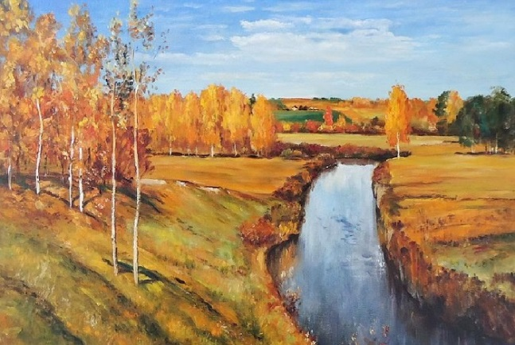

Левітан «Золота осінь»

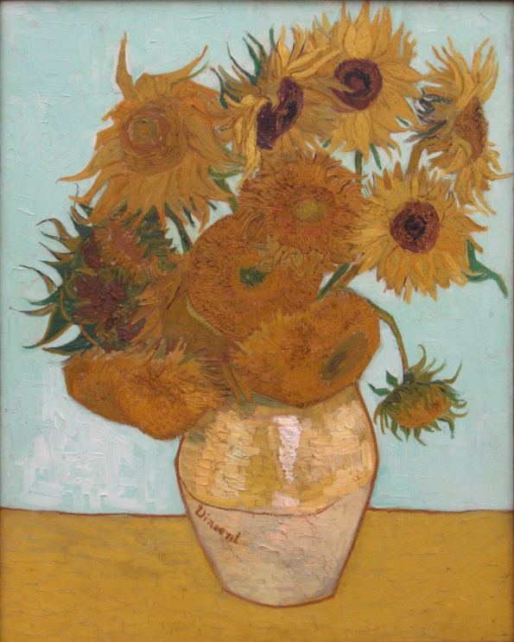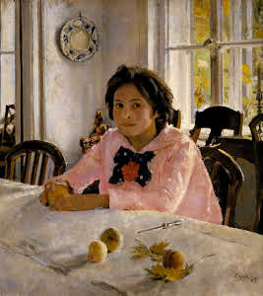
Вінсент ван Гог «Соняшники» В.Сєров «Дівчинка з персиками

Монументальний живопис – це твори , які можна споглядати в інтер’єрах чи на архітектурних спорудах. Це твори великих розмірів , які є стаціонарними. Також вони виконують декоративну роль. Погляньте на таблицю. Бачимо, що монументальний живопис має свої різновиди. Перший вид – настінний розпис або фреска.
Демонстрація світлини фрески
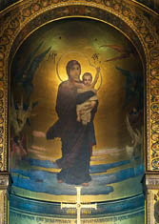
«Богородиця» Васнєцов, фреска Володимирського собору в Києві

Що ж таке фреска? Фреска – це різновид монументального живопису, розпис по свіжій вапняній штукатурці.
Наступний різновид монументального живопису – це мозаїка.

Демонстрація світлин мозаїки.

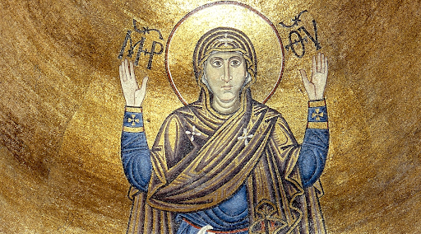
«Оранта» собор Софії Київської

Мозаїка – це створення живописного зображення зі шматочків смальти (кольорове непрозоре скло) чи природного кольорового каміння, чи кольорових емалей на стінах, підлозі чи інших поверхнях спеціальним способом.
Вітраж – це зображення виконане з кольорового прозорого скла. Вітражі розміщують у віконних рамах (переважно в храмах) іноді в інших архітектурних спорудах.
Демонстрація світлин вітражів.

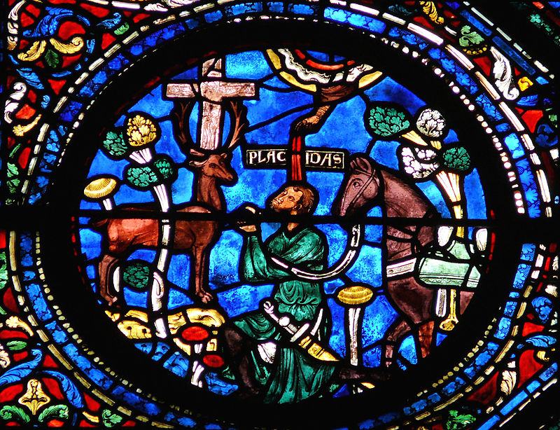
Вітраж в соборі Шартра
Наступний вид живопису – це декоративний живопис. Він може бути частиною архітектурного ансамблю або творів декоративно-ужиткового мистецтва.
Демонстрація зображень декоративного живопису на мультимедійній дошці.

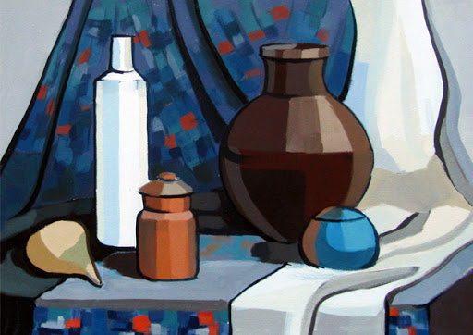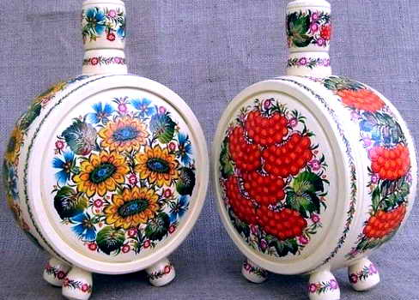

Мініатюра(живопис) – невеликий за обсягом твір, який зустрічається у рукописах, книгах, на полотні.
Демонстрація світлин мініатюр на дошці.

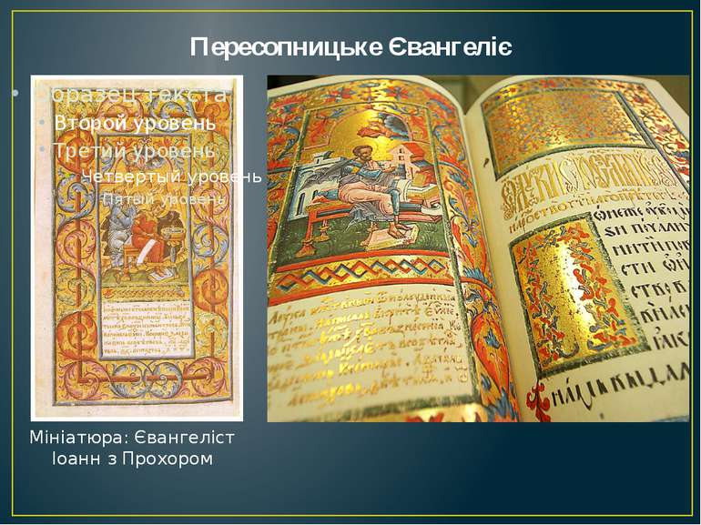
Фізкультхвилинка .
V. Виконання самостійної практичної роботи.
Проведення інструктажу вчителем
Сьогодні ви будете працювати у незвичайній техніці, яка має назву штампування.
Демонстрація готових робіт
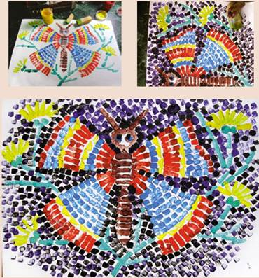
Будете створювати імітацію мозаїчного панно за допомогою штампиків з картоплі. Штампи я вам підготувала (вчитель роздає учням заздалегідь зроблені штампи). На палітрах розмішаєте необхідну кількість фарби, потрібних кольорів. Найперше – на аркуші олівцем намітьте зображення майбутньої роботи. Умочуючи штампи у розведену фарбу, створіть власне панно.
VI. Актуалізація набутих знань
Інтерактивна гра «Незакінчені речення»:
- Сьогодні на уроці я ….
- Мені сподобалось ….
- Найбільше мені сподобався такий вид живопису, бо …
- Мозаїка – це …
VII. Підбиття підсумків уроку
- Загальна оцінка уроку. Оцінювання робіт учнів та виставка.
- Визначення завдання для підготовки до наступного уроку.
Конспект уроку образотворчого мистецтва в 6 класі
Тема: Творча спадщина Катерини Білокур
Мета (формувати компетентності):
- ключові (спілкування державною мовою:
- уміння усно висловлювати власну думку про творчість художниці;
- уміння навчатися впродовж життя: уміння сприймати й аналізувати інформацію, визначати головне, формулювати, складати алгоритм навчальної діяльності та дотримуватись його, оцінювати результати роботи;
- загальнокультурні: естетичний смак, естетичне ставлення до навколишньої дійсності;
- екологічну грамотність і здорове життя: усвідомлення необхідності безпечної поведінки для збереження здоров’я;
- соціальні та громадянські: здатність працювати в групі, досягати компромісів;
- інформаційно-цифрові: застосування інформаційно-комунікаційних технологій для пошуку, обробки інформації й обміну нею; інформаційна й медіа-грамотність, навички безпеки в інтернеті);
- предметні (розширити знання про творчість К.В. Білокур;
- розуміння її живописних полотен; навички створення графічних та живописних малюнків;
- уміння логічно мислити; здатність інтерпретувати твори мистецтва, оцінювати естетичні явища;
- любов до мистецтва й бажання займатися художньою творчістю;
- міжпредметні (здатність орієнтуватися в різних сферах життєдіяльності під час опанування різних видів мистецтв.)
Оснащення :
Візуальний ряд: мультимедійна презентація, репродукції картин К.Білокур, графічні зображення квітів.
Музичний ряд: музична композиція «Вальс квітів» П.І. Чайковського.
Літературний ряд: вірш Любов Сердунич «Білий квіт».
Матеріали й інструменти: альбоми, прості олівці, гумки, фарби.пензлі.
Хід уроку
І. Організаційний момент
ІІ. Цілепокладання та проектування діяльності
Учитель
Пригадайте, що таке декоративно-ужиткове мистецтво? (Відповіді учнів)
Які твори можна віднести до декоративно-ужиткового мистецтва?(Відповіді учнів)
Одним із видів декоративно-ужиткового мистецтва є український декоративний розпис (на дошці зразки). У цих роботах переважають квіткові мотиви. Майстрами українського декоративного розпису є: Г.Собачко-Шостак, М.Приймаченко, П.Хома, Ф.Панко та інші.
Сьогодні ви познайомитесь з творчістю ще однієї народної художниці України Катерини Василівни Білокур.
ІІІ. Вивчення нового матеріалу
Учитель: Білий квіт, червона ружа.
Тільки назв – аж цілий том!
Шлях стели, барвистий луже,
Через терни до квіток!

На хрещатому барвінку -
Краплі серця і душа.
Все твоє дівоче віно –
Це Богданівки краса.

Насміхання, заборони…
З геніїв – не перша ти.
Не картини то – ікони,
В долі у твоїй – хрести.

Та твої квітучі думи
Не уміщував мольберт.
Геть, плітки, і гетьте, глуми!
Не згубила в них себе.

Що троянди і піони!
Їх співає всенький світ.
В матері Землі на лоні
Піднесла й картоплі цвіт.

Ружі людям дарувала –
Йшла по їхніх шпичаках.
Що на серці Боже мала –
Віддавала у квітках.

Рідний край – квітуче море,
В ньому дух небесний є.
Квіти, Катре, - твої зорі
І чарівництво твоє.
(Любов Сердунич, 2001)
Ви послухали чудовий вірш, присвячений Катерині Білокур. У ньому є рядки, які розкривають деякі сторінки життя художниці. Впродовж уроку ви зрозумієте їх значення.
На екрані з’являється перший слайд. За ним другий слайд. Учитель зачитує текст слайду. Пропонує учням розглянути портрет художниці та по черзі сказати кілька слів, що можуть сказати про цю жінку. (Впроваджується метод «Мікрофон».)
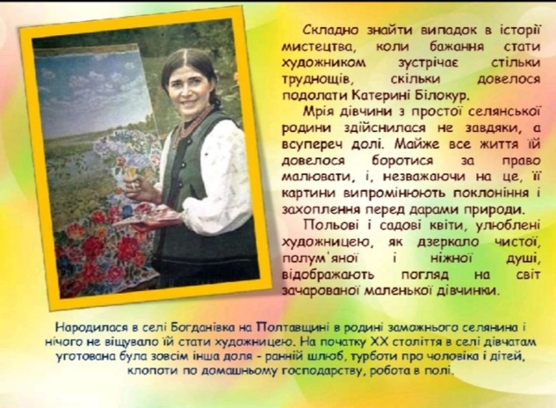
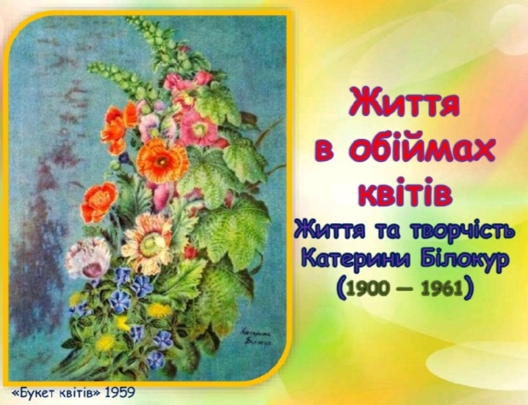
1 слайд 2 слайд
Учениця. «Прала, ткала,білила, копала, садила, полола, збирала і все діло робила, а в прогалинах між цим ділом училася малювати… Та ніщо на мене не вдіяло такого враження, як «Кобзар»… Як узяла я того «Кобзаря» в руки, як глянула на ті чарівні малюнки, як прочитала ті дорогі вірші і прозу (там же він і про художників пише), та як ото дроком напоїв, та ще чисто розведеним. І я мов здрочилась. От як засіло мені в голову те велике слово художник…» К.Білокур.
Учитель. Це слова самої художниці. (Далі йде перегляд учнями презентації)
Наступний слайд
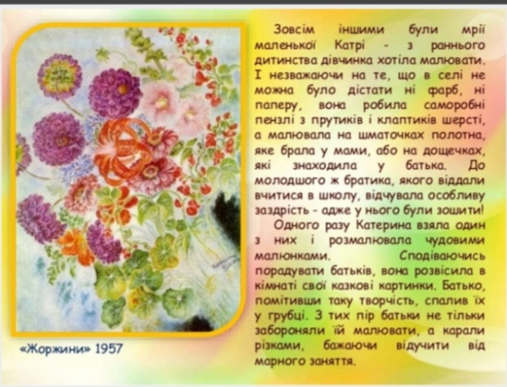

3 слайд
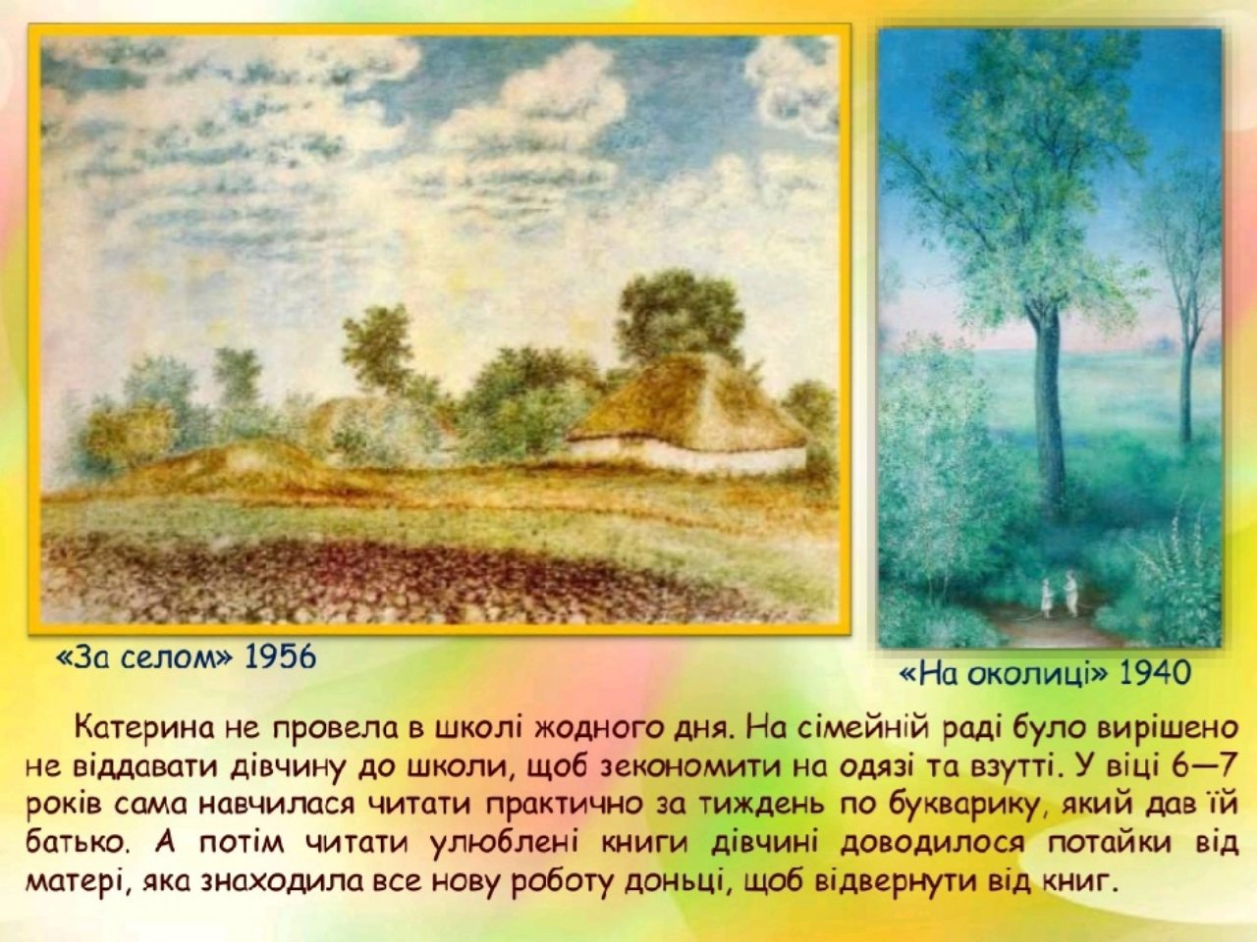
4 слайд

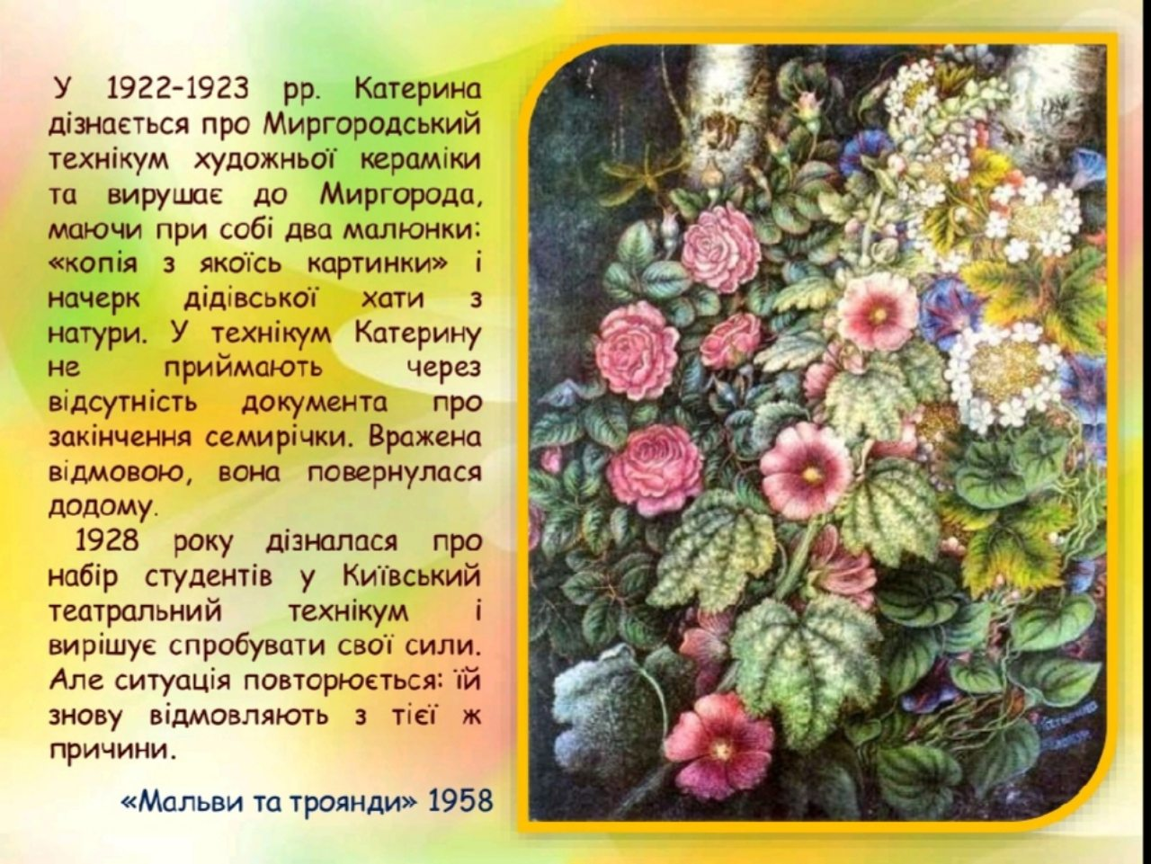
5 слайд
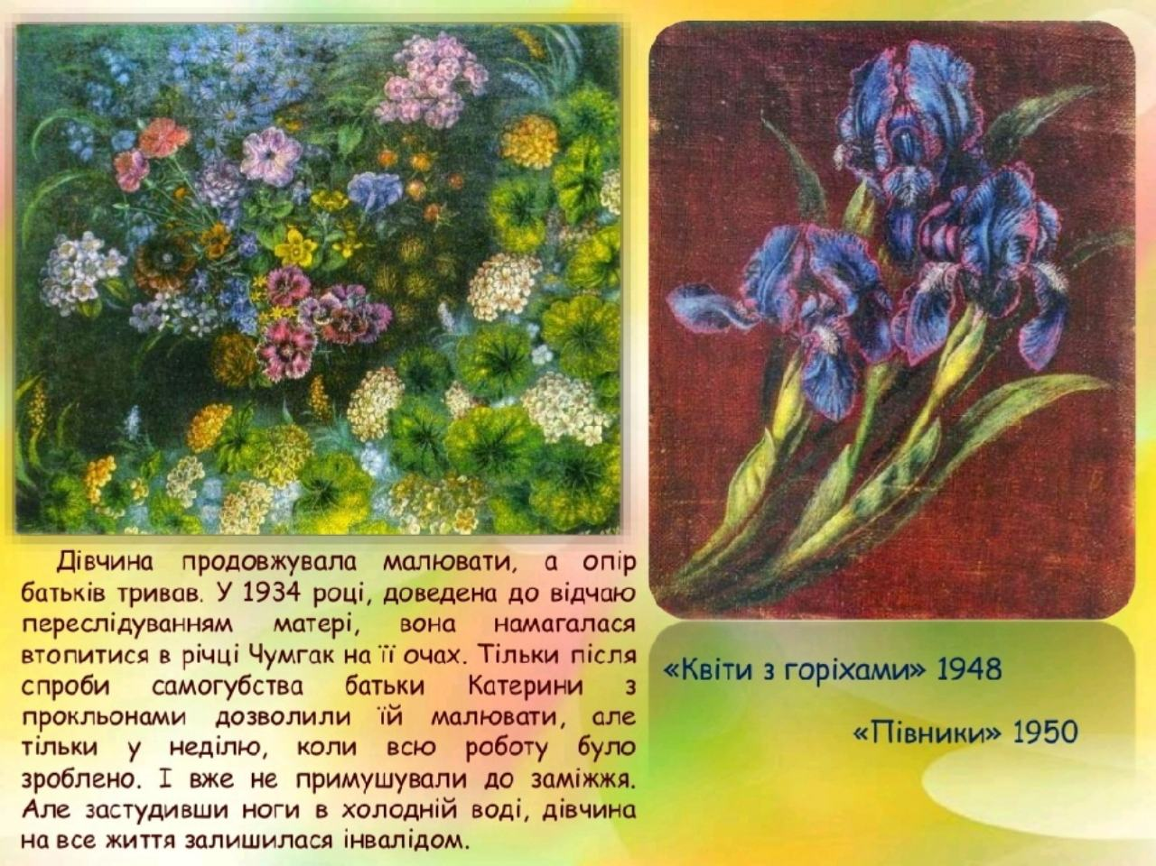
6 слайд

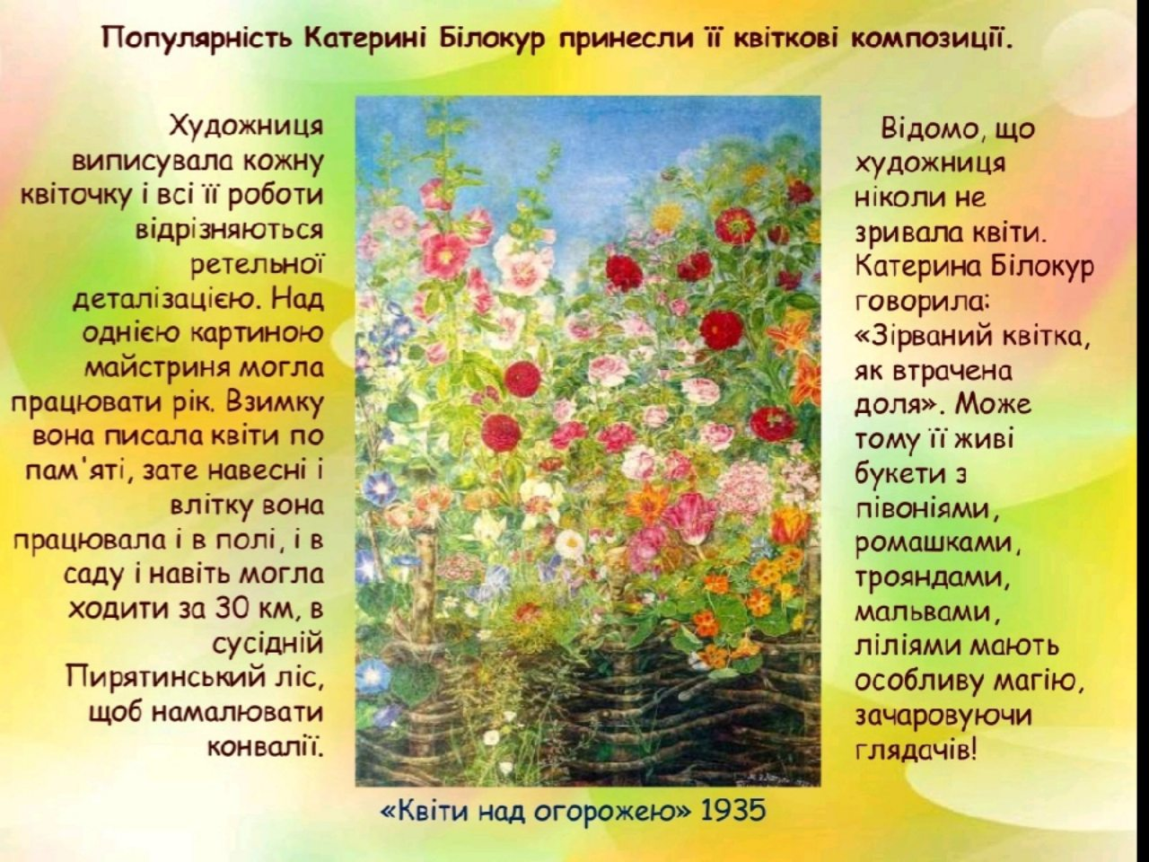

7 слайд

Учитель. Однією з особливостей картин у тому, що всі квіти та овочі зображені в природному середовищі, тобто не у вазах, а квітучими в саду. Ще одна особливість, це так званий ореол навколо квітів. Це свідчить про те, що художниця наділяла їх чимось навіть божественним. На полотнах присутня архаїчність, але композиція не розпадається, деталі не губляться. Присутня симетричність по діагоналі. Поєднання всіх кольорів райдуги – гармонійне. На відміну від професіоналів, що малюють від загального до окремого, Білокур малювала навпаки – від дрібного до загального. У творах - м’які тональні переходи, є й різкі контрасти світла й тіні. Ефект досягається за рахунок чистих фарб, що характерне для народного декоративного мистецтва.
Повідомлення учнів-дослідників про факти з біографії Катерини Білокур та про її останні роки життя.
Учитель. К.В.Білокур була нагороджена орденом «Знак пошани» та Почесною грамотою Президії Верховної Ради України. Її твори зберігаються у багатьох музеях світу. А у селі Богданівка, у хаті, де народилась і зростала, відкрито меморіальний музей.

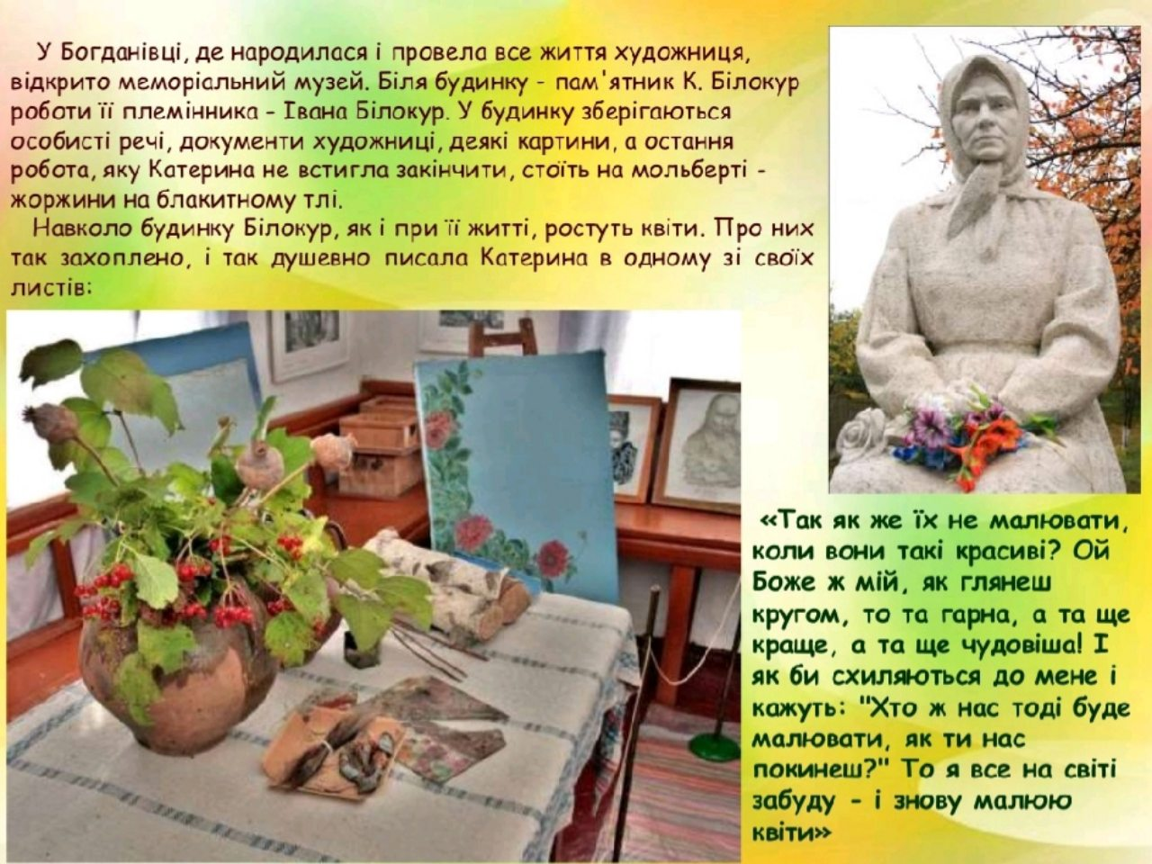
8 слайд

Ім’я Катерини Білокур – видатної художниці з народу, яка змалювала у своїх картинах нев’янучу красу й багатство української природи, щедру родючість її землі – назавжди увійшло в історію українського народного мистецтва. Її твори зачаровують глядача щедрістю райдужних фарб, захоплюють радісним світосприйняттям.

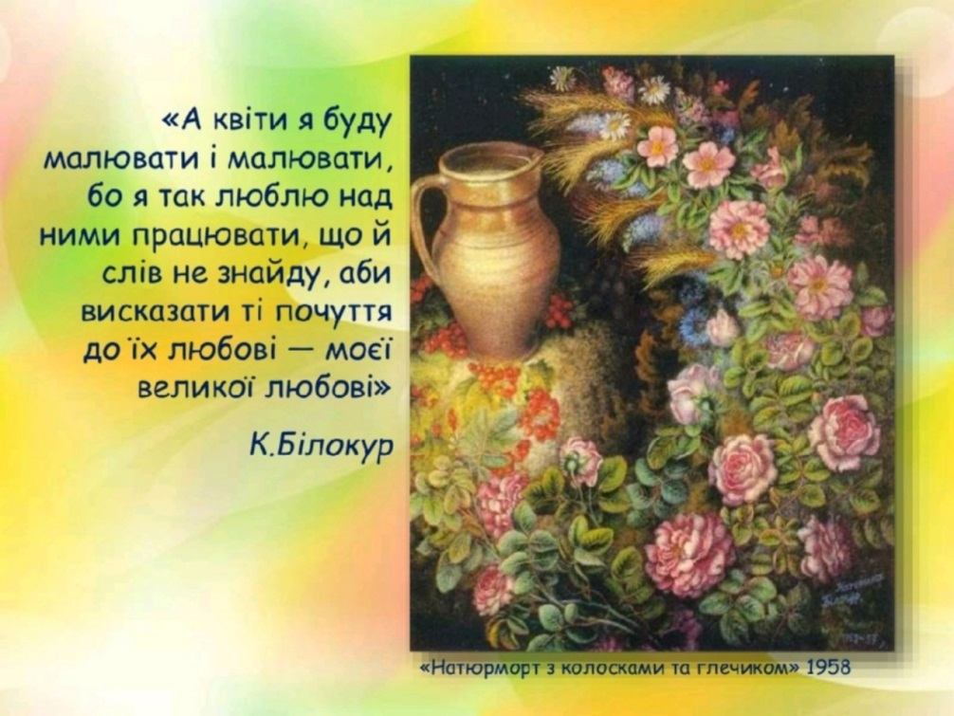
9 слайд

ІV. Виконання практичної роботи
Учитель. Пропоную вам створити свій квітковий натюрморт, керуючись враженнями від творів Катерини Білокур.
На дошці розміщено ряд зображень окремих елементів квітів та етапи роботи.
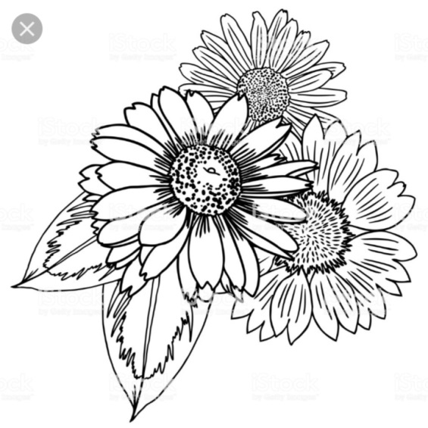
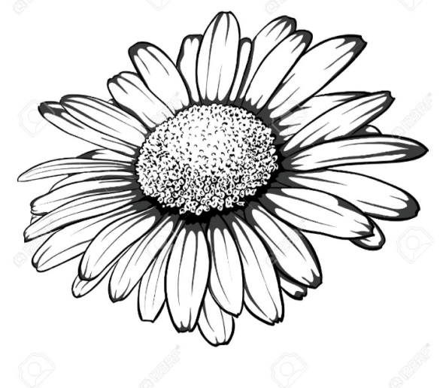

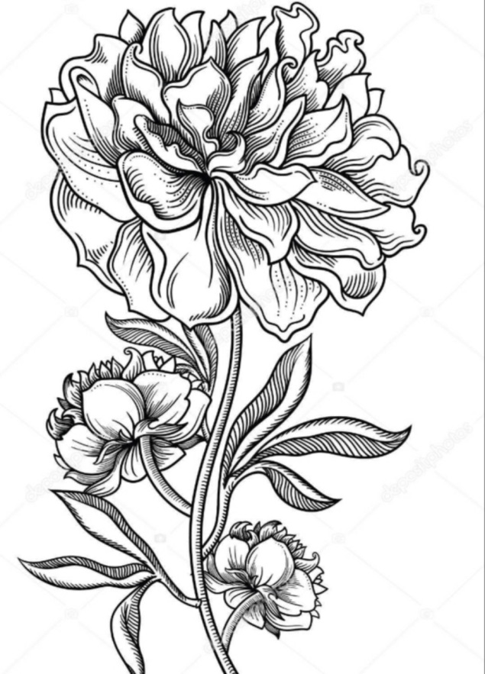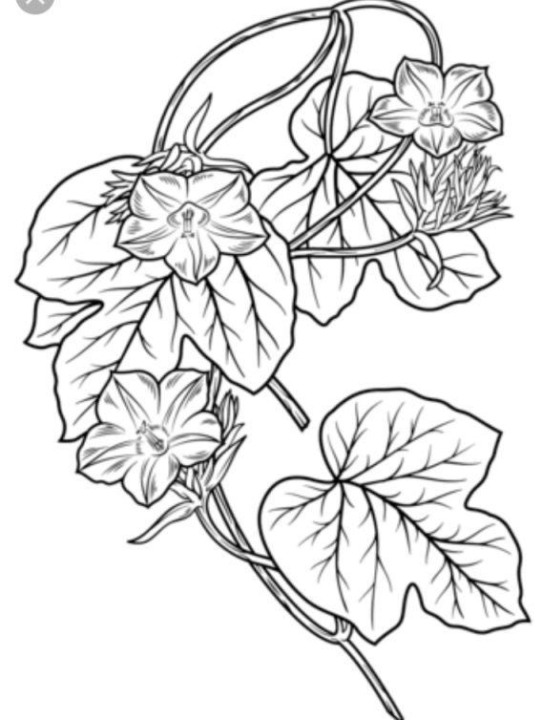

Учні працюють під музичний супровід.
Під час виконання учнями самостійної практичної роботи, вчитель наголошує на дотриманні певної послідовності:
- вибір формату;
- нанесення ескізу;
- вибір кольорової гами;
- виконання в кольорі.
Учитель протягом уроку тісно співпрацює з учнями, вказуючи на недоліки в роботі та допомагає їх виправити.
V. Підбиття підсумків уроку.
Евристична бесіда
З творчістю якої художниці ви ознайомились?
Про що дізнались на уроці?
Чи справдились ваші очікування від уроку?
VI. Аналізування та оцінювання учнівських робіт
VII. Домашнє завдання

Конспект уроку мистецтва в 10 класі
Тема уроку: Художня культура Індії. Місце художньої культури Індії у світі. Відображення релігії Індії у мистецтві.
Мета уроку:
- ознайомлення учнів з художньою культурою Індії;
- розкриття впливу релігії Індії на її культуру, мистецтво;
- розширити мистецтвознавчий тезаурус учнів;
- розвиток художньо-образного сприйняття творів мистецтва;
- розвиток вмінь порівнювати, аналізувати, синтезувати інформацію у контексті географічних, історичних, літературних знань;
- виховувати емоційно-ціннісне, зацікавлене ставлення до мистецтва Індії, почуття толерантного ставлення до релігійних вірувань іншого народу, його художньої культури.
Тип уроку: комплексний урок із засвоєння нових знань.
Форма уроку: урок прес-конференція.
Обладнання: мультимедійний проектор,диск із зображенням природи,пам’яток художньої культури Індії,уривків фільмів за темою;географічна мапа;зоровий ряд зображень на дошці.
ХІД УРОКУ
І.Організаційний момент.
Клас оформлений у вигляді прес-залу: стільці розташовані півколом – праворуч розміщуються “знавці”, ведучий прес-конференції(вчитель), ліворуч-учні. Біля кожного “знавця”- прес-картка (назва ролі,яку він виконує): географ, історик, мистецтвознавець, літератор.
Учитель. Повідомлення теми,мети,форми уроку, знайомство з гостями-знавцями.
Очікувані результати: Я вважаю, що після нашого уроку ви станете на крок дорослішими, грамотнішими, толерантнішими до культури та релігійних уподобань іншого народу, пізнавши місце художньої культури Індії у світі.
ІІ. Лекція (прес-конференція). Слово вчителя як ведучого прес-конференції.
Людство протягом свого багатотисячолітнього розвитку створило лише декілька великих художніх систем, які утворюють основу світового мистецтва.
До них належить і мистецтво Індії, традиції якого зародилися 5 тисячоліть тому, продовжують розвиватися і зараз, вражаючи дивовижною різноманітністю і багатством конкретних мистецьких явищ. Індія принесла світовій культурі найбільшу кількість духовних цінностей,одночасно увібравши в себе культурні досягнення інших народів. Ця країна в давнину,завдяки своїм художникам, скульпторам, зодчим, ремісникам, що залишили чудові пам’ятки архітектури, скульптури, живопису, декоративно-ужиткового мистецтва, вважалася країною чудес, незліченних природних багатств. Із Індії вивозили дорогі прянощі, коштовне каміння, красиві вироби із слонової кістки, найміцнішу булатну сталь, кращі фарби, серед них синю-індиго. Але найбільше цінувалися індійські тканини з бавовни, їх називали “виткане повітря”, ”струмуюча вода” - такі вони були тонкі й прозорі. Отже, я впевнена, що ми зможемо знайти відповідь на питання - яке ж місце у світі займає художня культура Індії? Прошу ставити запитання,які вас цікавлять, до наших знавців”.
Учень 1. Ми знаємо,що культура розвивається в контексті географічних чинників. У мене питання до географа. Розкажіть про Індію як про країну з точки зору географії.
Географ. Показ Індії на географічній карті. Природа Індії красива,екзотична та унікальна. На півночі країни розкинулись найвищі гори у світі -Гімалаї. Центральна частина Індії вкрита рівнинами та плато. Найбільші ріки - Інд та Ганг. На їхніх берегах в давнину селились індійці. Ріки вважались священними. Індійці вірили що на вершинах Гімалаїв живуть боги. Завдяки клімату,більшу частину Індії вкривають тропічні ліси. А на північному заході країни ростуть справжні непрохідні джунглі з блискучими водоспадами та озерами.
Індію населяють кілька сотень націй,народностей,що розмовляють різними мовами. Державна мова Індії-хінді, друга-англійська. (Під час розповіді географа йде показ слайдів-природи Індії.)
Учень 2. У мене запитання до “історика”. Яке місце художньої культури Індії у світі в контексті історії?
Історик. Індійська культура справила значний вплив на народи Середньої Азії і Східного Ірану. З часів Кушансьнкої імперії, стародавньої держави на території сучасних держав Середньої Азії, Афганістану, Пакистану, Північної Індії, значної індіанізації зазнало і тохарське населення Східного Туркестану. Це і поширення індійської писемності, й індійські назви багатьох міст, і чимала роль буддизму. Але найзначнішим був вплив Індії на формування культури всієї Південно-Східної Азії-Цейлону,Бірми, Таїланду. Найдавніші храмові будови,наприклад,буддійська ступа Боро-Бодур на острові Ява, храми Ангкор у Камбоджі,показують очевидний вплив індійської архітектури. Весь Далекий Схід зобов’язаний Індії буддизмом,який сприяв формуванню своєрідної культури Китаю,Японії,Тибету.
Учень 3. Чи зазнала впливу Індії світова література?
Літератор. Значного впливу індійської культури відчув Захід. Багато письменників ХІХ століття були захоплені творами староіндійської літератури, що були перекладені на той час. Багато західних філософів вивчали вчення індійських філософів. Індійською філософією захоплювались Гете, Артур Шопенгауер, Емерсон, ТороУолт Вітмен, Річард Джефріс, Едуард Карлентер та інші.
Учень 4. А як на рахунок мистецтва? Чи здійснювався вплив Індійської культури на світову? Це запитання до мистецтвознавця.
Мистецтвознавець. Я дозволю собі зайняти найбільшу частину вашої уваги. Звичайно Індія зробила свій внесок у скарбницю світового мистецтва. Щоб зрозуміти , який вплив, треба розглянути мистецтво Індії.
На екрані починається презентація “Мистецтво Індії”.
Слайд 9. Індійське мистецтво вражає уяву сучасної людини. Майже все, що відомо про художні досягнення Давньої та Середньої Індії, має священний характер чи створено з релігійною метою. Але є багато творів, що носять і світський характер, для естетичного задоволення. Мистецтво своїм корінням йде в багаті традиції давньоіндійських релігій, що увібрали і складну філософську думку, і усну народну творчість.
Мистецтво Індії тісно пов’язане з релігією.
Слайд10. Основні релігії Індії. Буддизм (VI-Vст. до н.е.) Засновником був індійський принц Сіддхартха Гаутама, який пізніше дістав ім’я Будда.
Слайд11. Індуїзм. Заснований на поклонінні трійці богів: Брахмі, Вішну, Шиві.
Будда в індуїзмі існує як 10 земне втілення Вішну. Віра в реінкарнацію, віра у вічне переродження душі, кожна форма переродження визначається кармою, яка утворюється вчинками самої людини. У мистецтві ця релігія,як і буддизм, втілились у наскельних рельєфах, будівництві храмів, у живописі тощо.
Слайд12. Живопис. Джерелом наснаги живописців є природа, а також сюжети черпались із релігійних вірувань, міфів та філософії. Це можна побачити у творах індійського художника Кайлаш Раджа.
Слайд13. А також можемо розглянути цикл портретів індійських богів (дивитись додаток, папка “Індійські боги”). Чудові фрески Аджанти також розкривають нам красу живопису індійських майстрів. Настінні розписи печер Аджанти показують глибину вірувань та любов до природи та надприродного.
Слайд14. Скульптура. Розвиток скульптури більше пов’язаний з буддійськими пам’ятками. Матхурська школа скульптури, яка діяла на основі древніх традицій маур’їв, славилася портретами царів. У І ст..н.е. у багатофігурних композиціях з’явились зображення будд, ще не обмежені каноном. В тих же печерних храмах Аджанти містяться розкішні різьблення, рельєфи, що вкривають стіни печер. Тут є скульптура Будди,яка надзвичайно майстерно висічена. Залежно від освітлення обличчя Будди змінює вираз: то він спокійний, то посміхається, то сердиться. У храмі Еллора (скельні храми) є велика кількість стін із горельєфами, які майже відриваються від поверхні, із зображеннями брахманських, буддійських божеств, героїв епосу, показаних у безперервному русі, напружених і енергійних. Слайд15.
Учень 5. Цікаво було б дізнатись про архітектуру Індії. Чим вона відрізняється від Західної? Запитання адресовано мистецтвознавцю та історику.
Слайд16. Архітектура є однією з областей,в якій найяскравіше представлена різноманітність індійської культури. Велика частина археологічних пам’яток Індії, включаючи Тадж-Махал та інші, є прикладами монгольської та південноіндійської архітектури, є змішанням стародавніх і різнорідних місцевих традицій різних регіонів Індії та зарубіжжя.
1.Стамбха Ашоки ІІІ ст..до н.е.
2.Велика ступа в Санчі ІІІ-ІІст.до н.е.
3.Чайтья в Кармі.
4.Печерні храми Аджанти, Еллори.
5.Палаци(Тадж-Махал,палац Вітрів,Червоний форт) Слайди17,18.
На цьому етапі уроку можна запропонувати короткометражний фільм про Тадж-Махал (дивитись додаток).
Учень 6. Я хочу вас просити коротко розповісти про танцювальне мистецтво та музику.
Мистецтвознавець. Слайд19,20. Самобутня індійська музика - одна з найдавніших у світі. Культова, храмова, народна та світська. Музиці надавали великого значення: має чудодійну силу, впливає на природу, тварин. Індійська музика монодійна, тобто одноголоса. Для індійського вокального мистецтва характерний колоратурний спів, мелізматика (н-д, трелі горлом чи язиком). Висока культура виконання передбачала імпровізацію-вокальну та інструментальну. У VІІ ст. мистецтво пн.частини Індії зазнало впливу мусульманської культури, що сприяло розквіту інструментальної музики. Найпоширенішими інструментами були: віна (струнний), сарангі (струнний смичковий), ситар (струнний щипковий типу лютні), табла (парний барабан), флейти бандурі, муралі та шанхаї (духові).
Слайд20. Індійський танець. Завжди сюжетний. За допомогою танцю передача почуттів, відображення Всесвіту. Теми танців - сюжети легенд, епічних творів, підказані природою, життям. Головні елементи індійського танцю: мудра - позиції пальців, хаста - позиції рук щодо тіла.
Учень7. У нас є сюрприз для “знавців” - ми підготували невелику демонстрацію індійського танцю з поясненням рухів. (показ рухів і їх пояснення. Лотос, лань, птах, риба, пуп’янок та ін..)
Учень8. Видатними танцівниками Індії є Камела Шинкар, Індріаді Рахман, Рам Гопал, Удай.
Слайд21. Висновок.
ІІІ.Підсумкова частина.
Ведучий. Таким чином, на різних етапах розвитку художньої культури Індії чітко окреслилися ті риси і міцно закріпилися ті традиції, які склали основу багатонаціональної культури сучасної Індії. На всіх Часових відрізках свого розвитку мистецтво цієї країни відзначено неповторною самобутністю, що відрізняє його від мистецтва інших східних народів. Індія - це велика художня школа, з якої багато чого почерпнули зодчі та художники прилеглих країн Південної та Східної Азії. А кам’яні храми Індії з їхніми рельєфами, розписами, візерунками орнаменту, створені поколіннями невідомих майстрів, писемні пам’ятки є скарбами світового мистецтва.
ІV. Домашнє завдання. Зробити художньо-образний аналіз одного з храмів Індії (на вибір).

План-конспект проведення мистецького пленеру «Веселкова палітра рідного краю»
Мета пленеру: навчати учнів працювати з натури, навчити створювати пейзаж та передавати настрій у пейзажі, відтворювати гру світла та тіней, удосконалювати вміння компонувати композицію в обраному форматі; розвивати спостережливість, кольоросприйняття ока;ознайомити учнів з творчістю художника М. Збараського; прищеплювати любов до природи, зацікавленість роботою художника.
Матеріали та інструменти: мольберти, аркуші акварельного паперу формату
А3, фарби, пензлі, ємності для води.
Хід пленеру
І.Організаційний момент
Прибуття на потрібну територію (парк), вибір місця для розташування пленеру . Розміщення мольбертів. Підготовка необхідних матеріалів для творчої діяльності.
ІІ. Мотивація навчальної діяльності
- Знайомство з художником Я.Збараським.
- Відомості про творчість митця (розповідь самого художника)
- Бесіда учнів з митцем.
ІІІ. Викладення матеріалу вчителем
Пленер (від фр. «на відкритому повітрі») – живопис на свіжому повітрі з натури, передача в картині всього багатства змін кольору, зумовлених дією сонячного світла й атмосфери. Першими на пленер вийшли французькі імпресіоністи. Пленер це не просто навчання живопису, це прагнення передати саме ту атмосферу, яка властива навколишньому світу в момент зображення. Під час малювання на природі кожна клітинка тіла відчуває тепло сонця, подих свіжого повітря, щебетання птахів, шурхіт листя і ці відчуття переповнюють художника, йому хочеться виплеснути їх на полотно (папір), та поділитись з іншими. Все це виливається у чудові малюнки та неперевершені картини.
IV. Проведення майстер-класу митцем
Художник розповідає учням про особливості роботи на пленері. Проводить короткий інструктаж та починає роботу. Учні спостерігають за роботою.
V. Виконання учнями пленерної роботи
Митець може ділитись досвідом та в ненав’язливій манері робити підказки по ходу роботи учнів
VI. Підсумки пленерного заняття
Виставка робіт учнів. Обговорення .
Завершення пленеру.

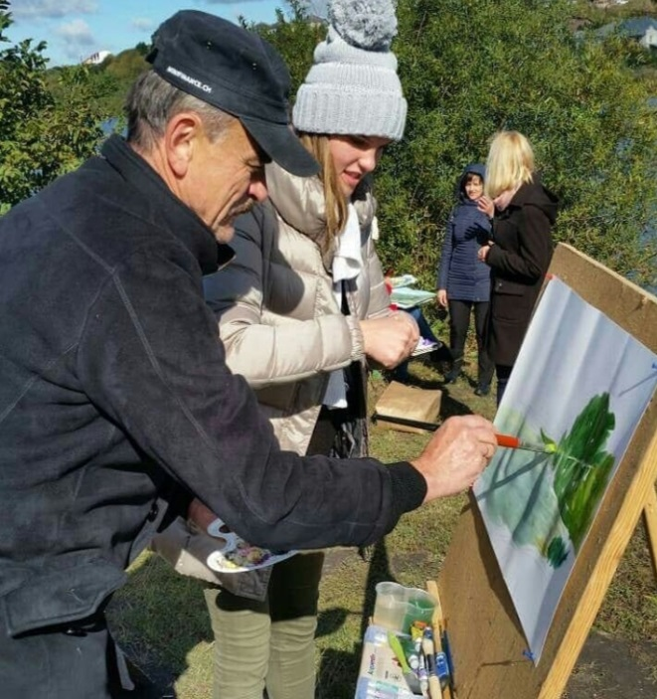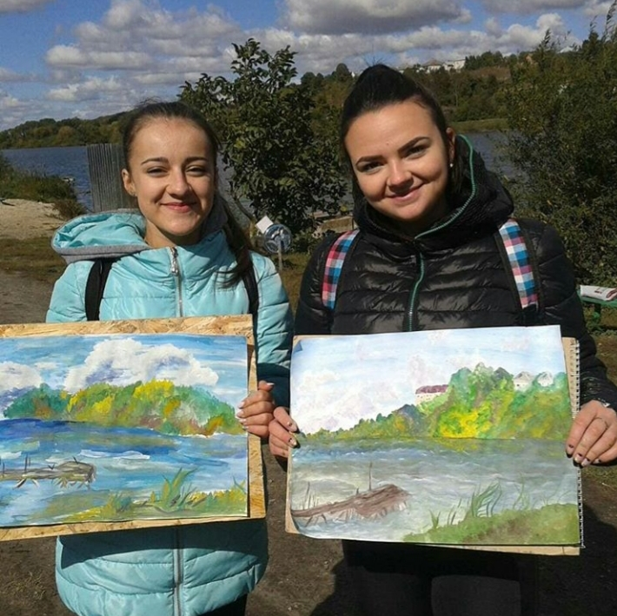
Список використаної літератури:
- Використання мультимедійних технологій у процесі навчання//Завуч. – 2007. - № 3 – с.10-11.
- Пометун О.І. Сучасний урок. Інтерактивні технології навчання: наук.-метод. посіб. /О.І. Пометун, Л.В. Пироженко. – К.: А.С.К., 2004. – 192с.
- Селевко Г.К. проектуємо комп’ютерний урок// Відкритий урок. – 2006. -№3 -4. – с.12.
- Дмитренко К.А. Звичайні форми роботи – новий підхід: розвиваємо ключові компетентності: метод. посіб./К.А. Дмитренко, М.В.Коновалова, О.П. Семиволос, С.В. Бекетова. – Х.: ВГ «Основа», 2019. – 119с.: табл.., схеми,рис. – (Серія «Нові формати освіти»).
- Нестандартні уроки художньо-естетичного циклу. 5 – 9 класи / укладач Є.Г. Орлова. – Х.: ВГ «Основа», 2018. – 222с.

ДОДАТОК
1.Світлини з проведення пленерів
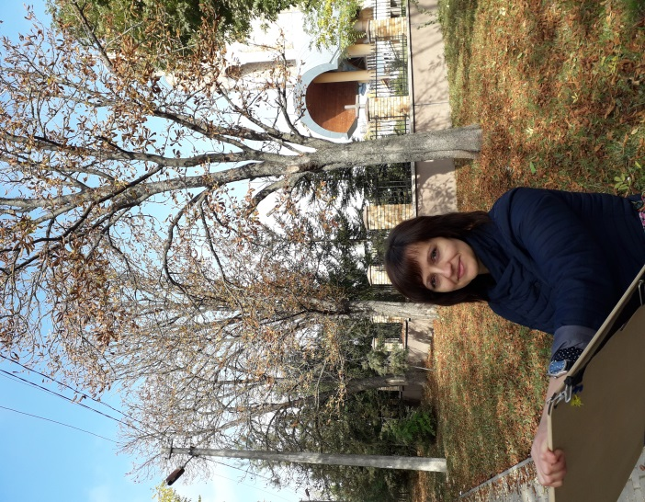

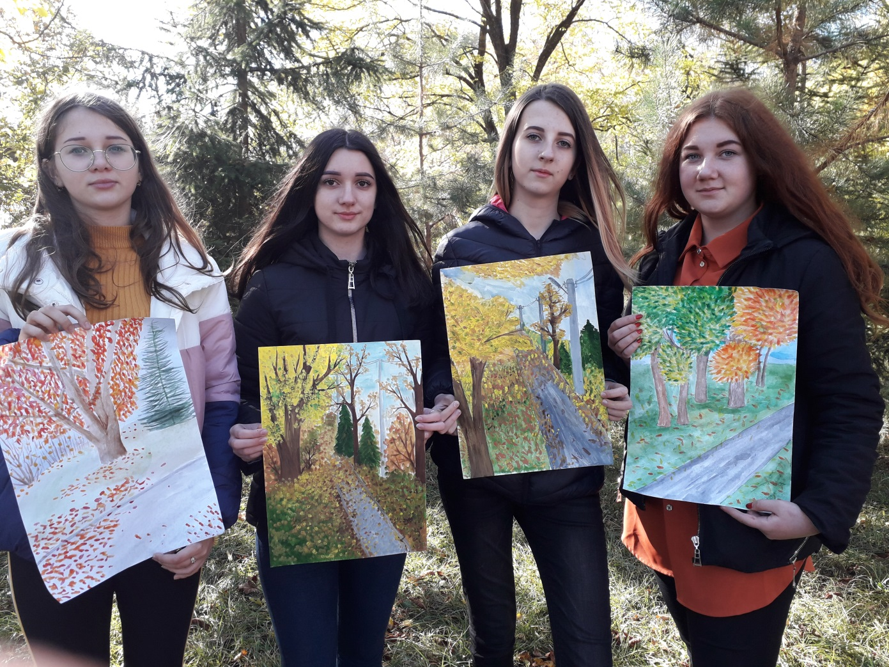
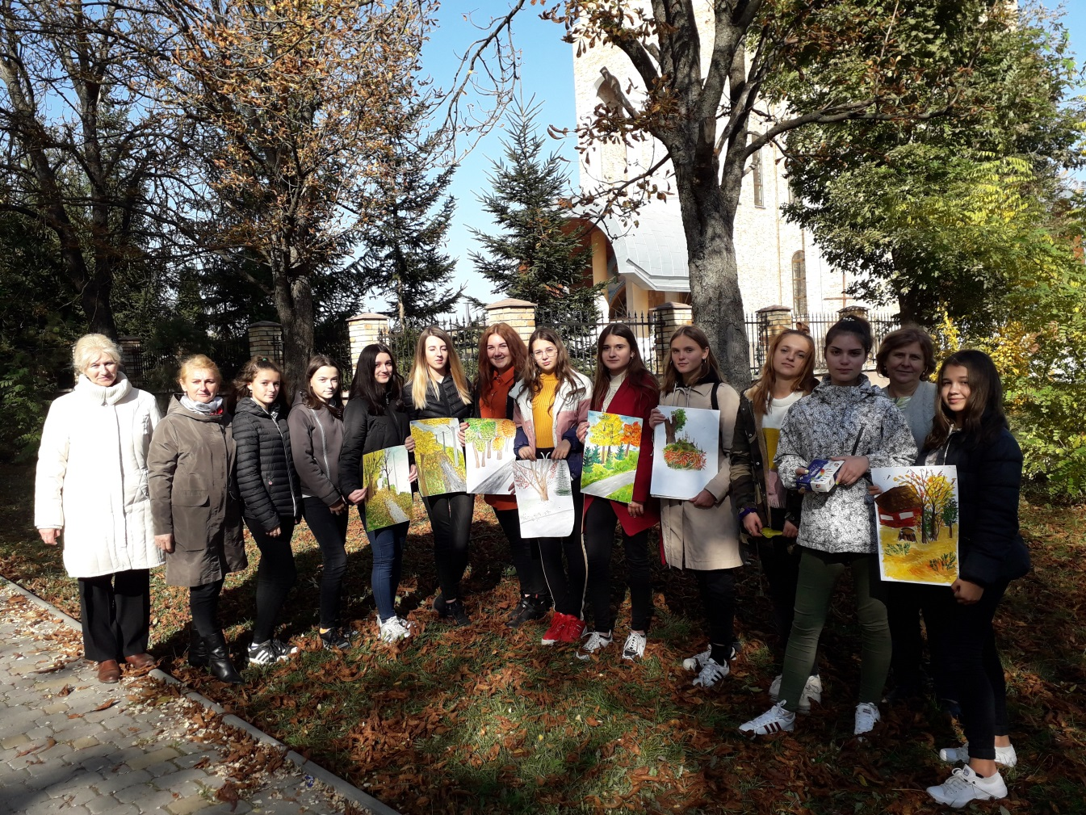

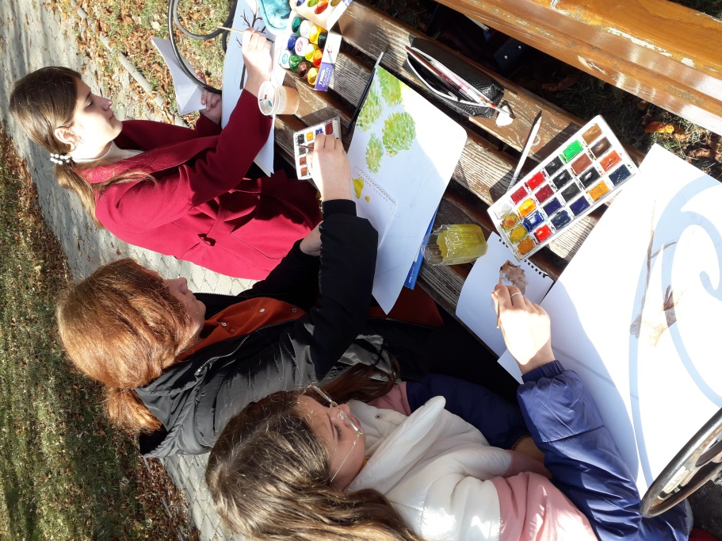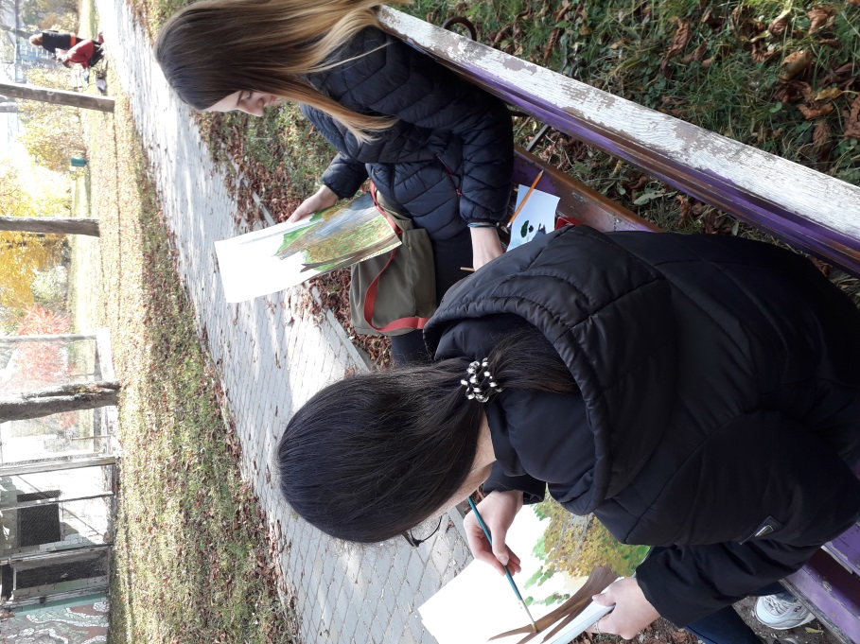

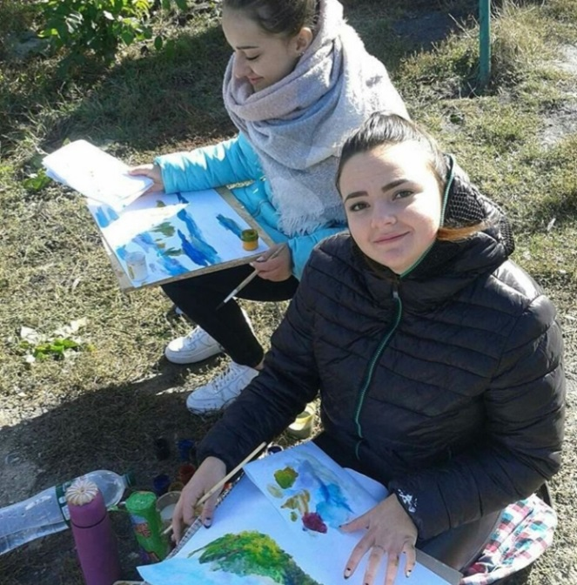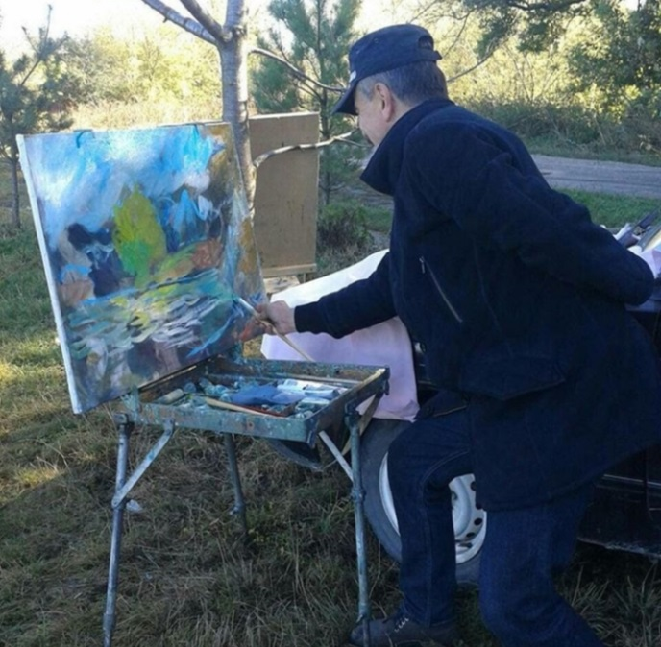

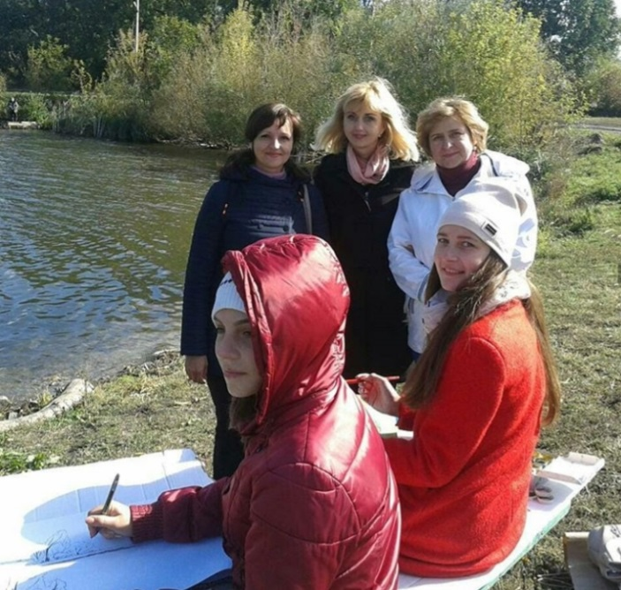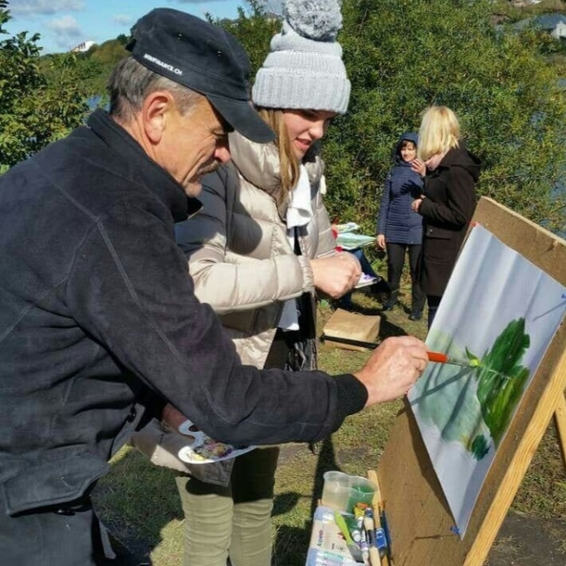

Пленер з художником Я. Збараським

2.Майстер- класи на уроках образотворчого мистецтва
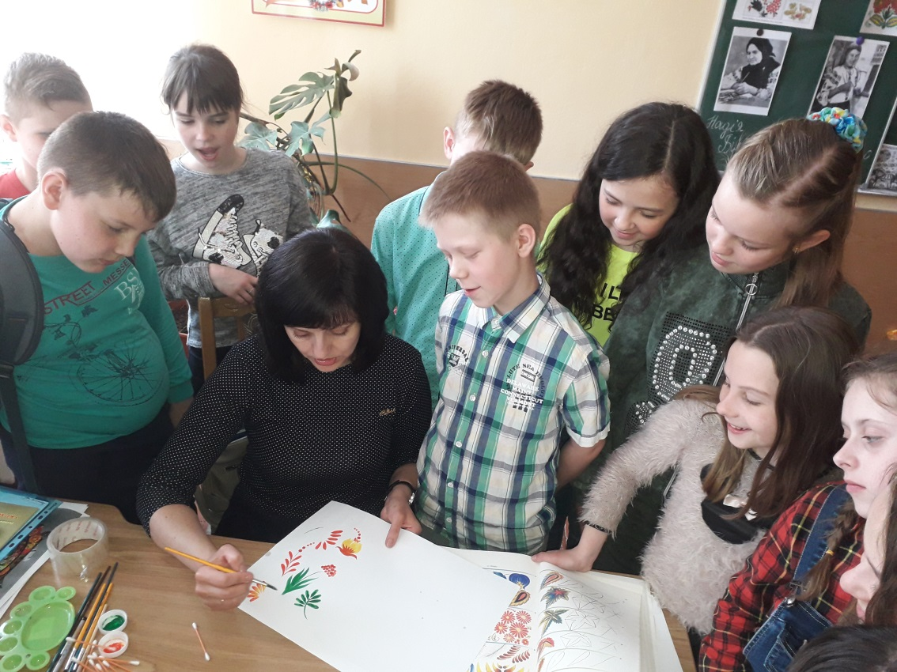

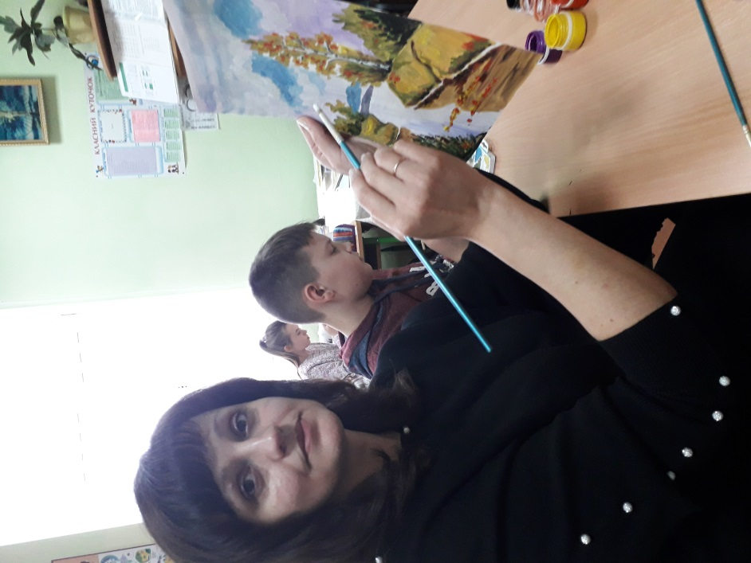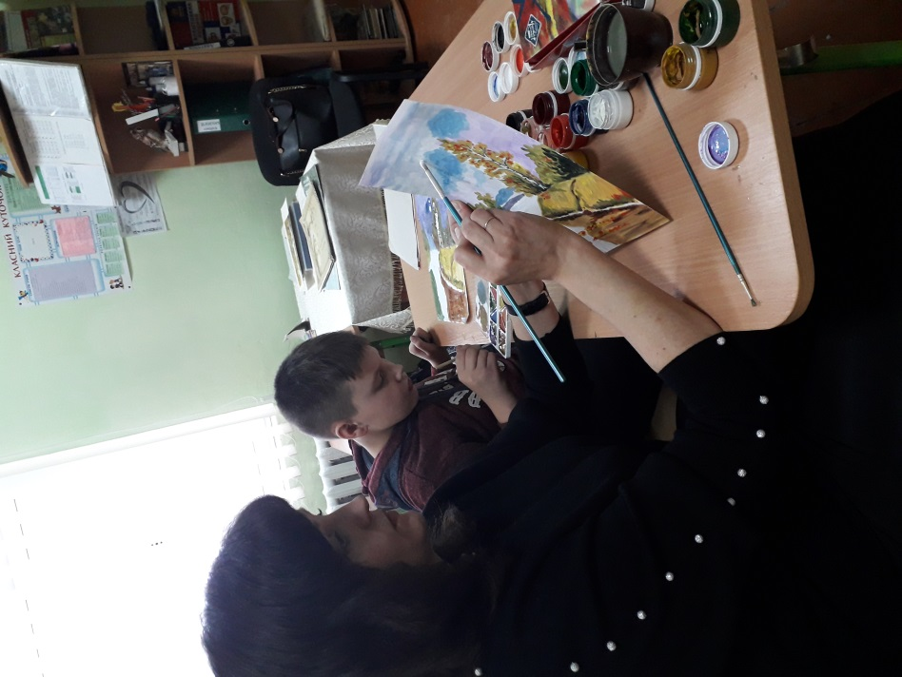
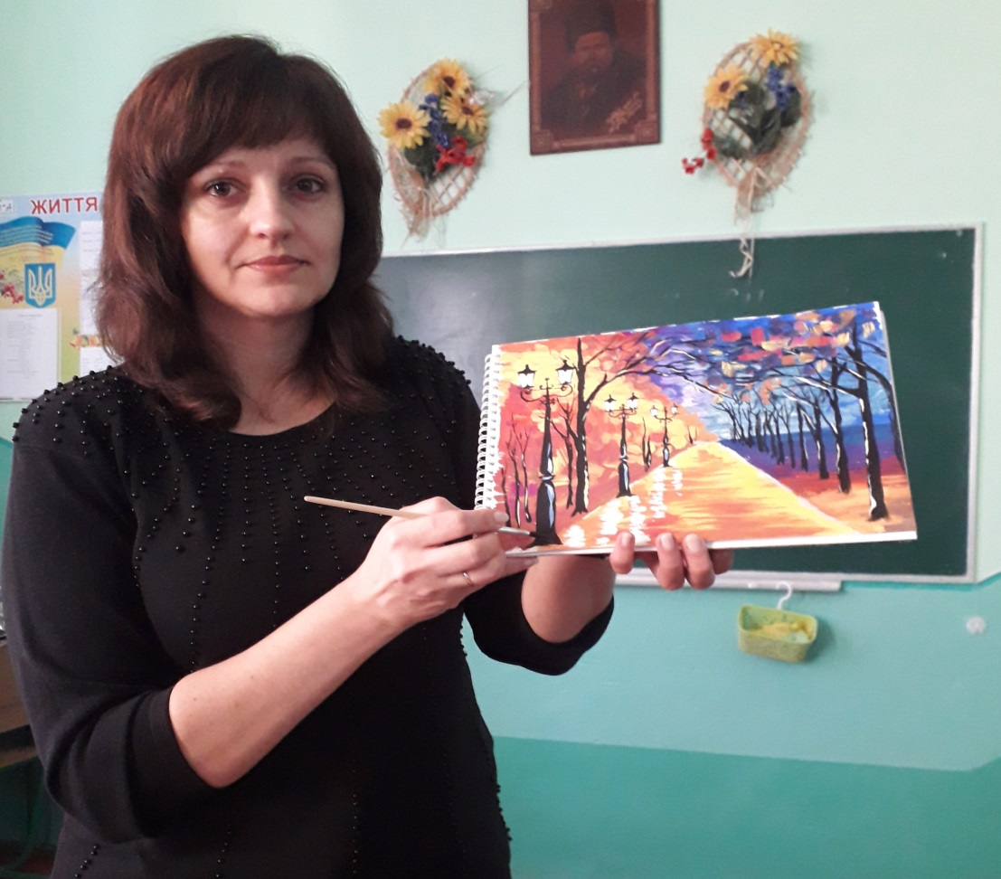

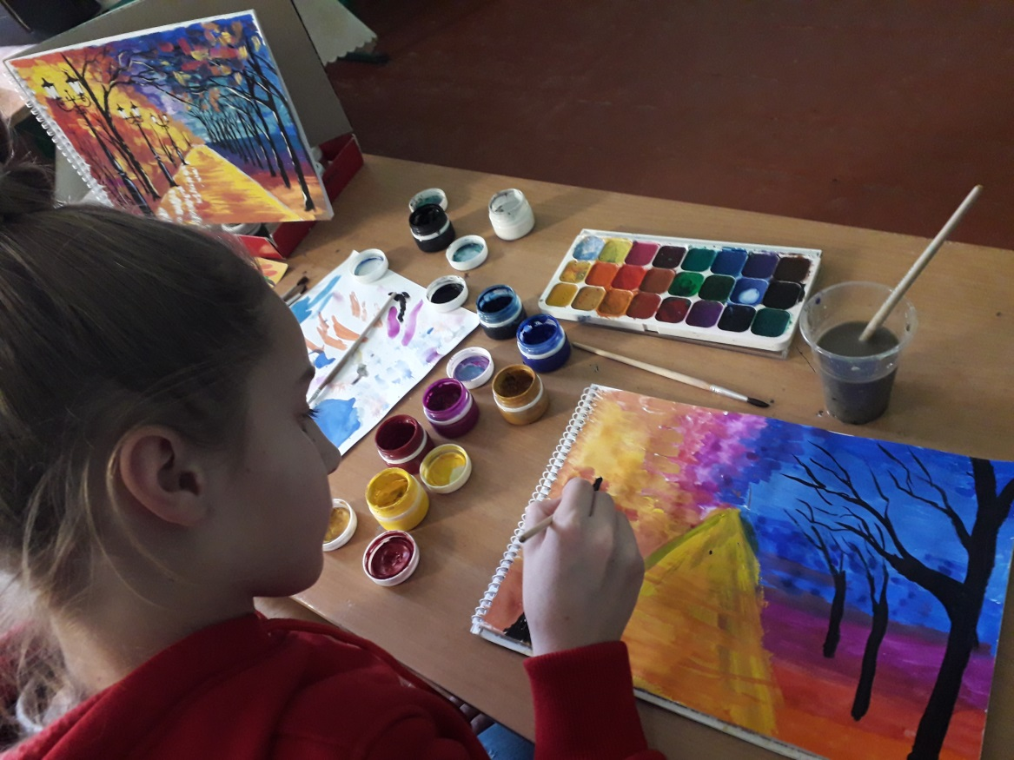

3.Дитячі роботи (лепбуки, малюнки, вироби ДУМ)

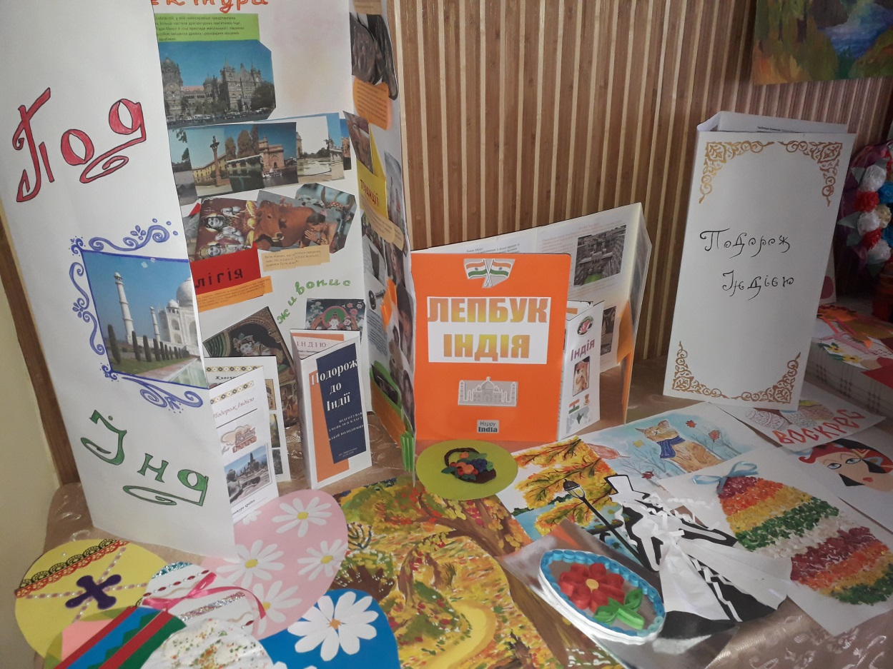

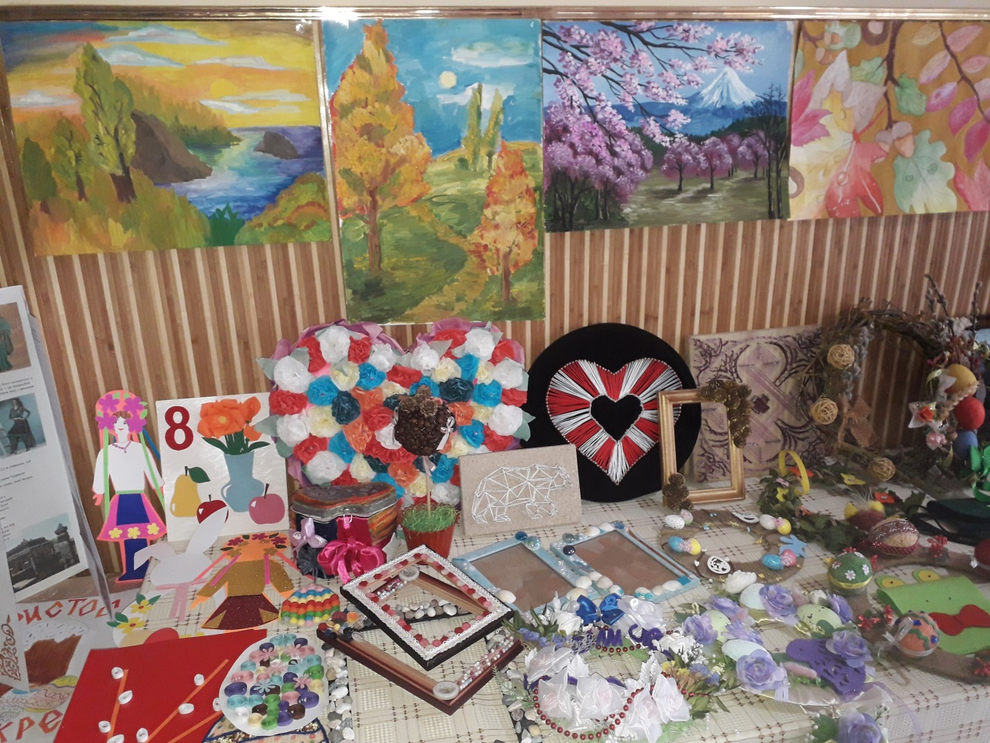
- На уроках, робочі моменти

